

**FPT POLYTECHNIC COLLEGE**

----🙣🕮🙡----

**Báo Cáo Môn Dự Án Một.**

**Trang Mua Thương Mại Điện Tử**

**Chuyên Ngành: Lập Trình Website**

**Tên Nhóm Thực Hiện: 99% Risk**

**PK02909: Phan Thanh Hóa(Leader)**

**PK03092: Nguyễn Văn Tín**

**PK03114: Trương Văn Giáp**

**Giảng Viên Hướng Dẫn : Lê Hồng Sơn**

Buôn Ma Thuột, Tháng 11 năm 2023

**MỤC LỤC**

NHẬN XÉT CỦA GIẢNG VIÊN HƯỚNG DẪN 5

LỜI MỞ ĐẦU 6

PHẦN 1 – GIỚI THIỆU DỰ ÁN 7

1.Tên dự án: 7

2. Giới thiệu đề tài: 7

3. Phân tích dự án : 8

PHẦN 2 – KHẢO SÁT TRANG WEB LIÊN QUAN 12

PHẦN 3 – THIẾT KẾ HỆ THỐNG 17

1. Các phần mềm, ngôn ngữ lập trình sử dụng để triển khai dự án: 17

1.1 RESTful API với Laravel. 17

1.3 Phần mềm Visual Studio Code. 19

1.4 Mysql và Mysql Workbench: 19

2. Các phần mềm, hỗ trợ gián tiếp trong quá trình phát triển: 21

PHẦN 3 – THỰC HIỆN DỰ ÁN: 22

1. Thiết kế mô hình triển khai – RESTful API với Laravel và ReatJS 22

2. Sơ đồ Use Cases: 22

2.1 Mô tả actor: 24

2.2 Mô tả các Use cases. 24

2.3 Bảng phân quyền User case & Actor. 25

3.1 UC01: Đăng nhập. 27

3.2 UC02: Đăng kí. 28

3.3 UC03: Đăng xuất. 29

3.4 UC04: Quản lý user: 30

3.5 UC05: Quản lý user: 31

3.6 UC06: Quản lý tài khoản. 32

3.7 UC07:Quản lý sản phẩm. 33

3.8 UC08: Quản lý dang mục. 34

3.9 UC09: Quản lý order. 35

3.11 UC11:Gửi góp ý kiếm: 37

3.12 UC12: Danh sách sản phẩm: 38

3.13 UC13: Lấy lại mật khẩu: 40

3.14 UC14: Chi tiết sản phẩm : 41

3.15 UC15: Thêm sản phẩm vào giỏ hàng 42

3.16 UC16: Thanh toán 43

3.17 UC17: Theo dõi hóa đơn và xem lịch sửa hóa đơn 44

3.18 UC18: Tìm kiếm sản phẩm: 45

3.19 UC19: Quản lý bài viết: 46

3.20 UC20: Quản lý thương hiệu: 47

3.21 UC21: Quản lý mã giảm giá: 49

3.22 UC22: Đánh giá sản phẩm: 50

3.23 UC23: Xem và bình luận bài viết: 51

3.24 UC24: Quản lý cửa hàng: 52

5. Thiết kế cơ sở dữ liệu 53

5.1 Mô tả bài toán 53

5.2 Xác định thực thể. 54

5.3 Mối quan hệ giữa các thực thể. 54

5.4 Sơ đồ Diagram. 55

5.5 Thiết kế chi tiết các thực thể: 55

PHẦN 4: XÂY DỰNG DỰ ÁN 60

1. Thiết kế Wifarme. 60

2. Thiết kế layout, thiết kế giao diện chi tiết cho các chức năng: 63

2.1 SC01: Màn Hình Đăng Nhập và đăng ký. 64

2.2 SC03: Màn hình quên mật khẩu. 65

2.3 SC04: Màn hình chính. 65

2.4 SC05: Màn hình tìm kiếm. 68

2.5 SC06: Màn hình chi tiết sản phẩm. 69

2.6 SC07: Màn hình giỏ hàng. 70

2.7 SC08: Màn hình chọn địa chỉ. 71

2.8 SC09: Màn hình trang sản phẩm 72

2.9 SC10: Màn hình danh sách yêu thích. 73

2.10 SC11: Màn hình thanh toán. 74

2.11 SC12: Màn hình hồ sơ. 75

3. Kiểm thử test case và kết quả Test Case: 76

3.1 Phần Test case: 76

3.2 Báo cáo kết quả test: 76

4. Tiến độ công viêc: 77

PHẦN 5: HƯỚNG DẪN TRIỂN KHAI VÀ SỬ DỤNG 82

1. Triển khai dự án 82

1.1 Cài đặt trang web 82

1.2 Cài đặt database 82

2. Sử dụng trang web 82

3. Link Test Case. 82

4. Link source code: 83

5. Tài liệu học tập: 83

KẾT LUẬN 83

1. Khó khăn: 83

2. Thuận lợi : 83

3. Định hướng phát triển: 83

*Định hướng cá nhân. 83

*Ngắn hạn: 83

*Dài hạn: 84

4. Kết quả đạt được: 84

# NHẬN XÉT CỦA GIẢNG VIÊN HƯỚNG DẪN

………………………………………………………………………………………………………………………………………………………………………………………………………………………………………………………………………………………………………………………………………………………………………………………………………………………………………………………………………………………………………………………………………………………………………………………………………………………………………………………………………………………………………………………………………………………………………………………………………………………………………………………………………………………………………………………………………………………………………………………………………………………………………………………………………………………………………………………………………………………………………………………………………………………………………………………………………………………………………………………………………………………………………………………………………………………………………………………………………………………………………………………………………………………………………………………………………………………………………………………………………………………………………………………………………………………………………………………………………………………………………………………………………………………………………………………………………………………………………………………………………………………………………………………………………………………………………………………………………………………………………………………………………………………………………………………………………………………………………………………………………………………………………………………………………………………………………………………………………………………………………………………………………………………………………………………………………………………………………………………………………………………………………………………………………………………………………………………………………………………………………………………………………………………………………………………………………………………………………………………………………………………………………………………………………………………………………………………………………………………………………………………………………………………………………………

# LỜI MỞ ĐẦU

Trong tầm quan trọng của ngành lập trình web, không thể phủ nhận vai trò to lớn của nó trong cuộc cách mạng kỹ thuật số đang diễn ra. Trong giai đoạn hiện nay, việc phát triển ứng dụng web không chỉ đơn thuần là một ngành công nghiệp phát triển mạnh mẽ, mà còn là một cỗ máy thúc đẩy sự thay đổi xã hội và kinh tế. Sự phát triển không ngừng của Internet đã biến web thành nền tảng trung tâm cho giao tiếp, thương mại điện tử, giáo dục, và nhiều khía cạnh khác của cuộc sống hàng ngày.

Lập trình web không chỉ đòi hỏi kiến thức kỹ thuật cao cấp và sự tinh thông trong các ngôn ngữ lập trình, mà còn yêu cầu sự sáng tạo và khả năng tạo ra các trải nghiệm trực tuyến độc đáo. Các ứng dụng web không chỉ là công cụ mà còn là cầu nối giữa con người và công nghệ, đánh bại thời gian và không gian để mang lại giá trị thực sự.

# PHẦN 1 – GIỚI THIỆU DỰ ÁN

## **1.Tên dự án:**

Website Thương Mại Điện Tử - 3000

## **2. Giới thiệu đề tài:**

Với sự phát của công nghệ 4.0, xu hướng sử dụng website trong thương mại điện tử đang ngày càng phát triển và thay đổi theo sự tiến bộ của công nghệ và thay đổi trong hành vi người tiêu dùng. Người dùng các ngày càng dễ dàng tiếp cận và thực hiện các giao dịch mua sắm trực tuyến một cách thuận tiện hơn. Ngày nay, sự cạnh tranh giữa sàn thương mại ngày càng tăng. Để cho cửa hàng của mình dễ dàng tiếp cận với khách hàng cũng như tăng doanh thu, chủ cửa hàng phải biết theo kịp công nghệ cũng như áp dụng nó với cửa hàng của mình. Với nhu cầu đó, Nhóm em đã phân tích và nghiên cứu phát triển 1 website thương mại điện tử phù hợp với các cửa hàng kinh doanh vừa và nhỏ để phục vụ cho nhu cầu tiếp cận khách hàng trên Internet dễ dàng hơn.

Để phục vụ nhu cầu đó chúng em đã tiến hàng nghiên cứu Thị trường:

Tiến hành một nghiên cứu thị trường chi tiết để hiểu rõ nhu cầu của khách hàng, các đối thủ cạnh tranh, và xu hướng thị trường đang phát triển. Phân tích nhóm đối tượng mục tiêu giúp xác định yếu tố quyết định trong quá trình phát triển website.

- Chọn Nền Tảng Phát triển:

Xác định nền tảng phát triển website phù hợp với mục tiêu và kích thước kinh doanh của cửa hàng. Các lựa chọn phổ biến có thể bao gồm Laravel với React.

- Thiết kế Giao diện Người dùng Thân thiện:

Tạo ra một giao diện người dùng đơn giản, thân thiện và dễ sử dụng. Đặt sự chú ý vào trải nghiệm người dùng, đảm bảo việc tìm kiếm sản phẩm, thêm vào giỏ hàng, và quá trình thanh toán diễn ra một cách mượt mà và nhanh chóng.

- Tối ưu hóa cho Thiết bị Di động:

Với sự gia tăng của người mua sắm từ điện thoại di động, đảm bảo rằng website được tối ưu hóa cho trải nghiệm di động là quan trọng. Giao diện phải linh hoạt và thân thiện với mọi loại thiết bị để thuận tiện cho người mua sắm.

## **3. Phân tích dự án :**

**3.1 Lý do chọn dự án:**

- Mở Rộng Khả năng Tiếp Cận Khách Hàng:

Thương mại điện tử mở ra cánh cửa cho việc tiếp cận khách hàng trên toàn thế giới, không giới hạn bởi địa lý. Điều này giúp mở rộng thị trường tiềm năng và thu hút đối tượng mục tiêu ở những vị trí xa.

Tăng Cường Doanh Thu và Lợi Nhuận:

Một website thương mại điện tử có thể giúp tăng cường doanh số bán hàng và lợi nhuận. Bằng cách mở rộng kênh bán hàng, doanh nghiệp có thể đạt được mức doanh thu cao hơn so với việc chỉ hoạt động tại cửa hàng vật lý.

- Trải Nghiệm Người Dùng Tốt:

Thương mại điện tử mang lại trải nghiệm mua sắm thuận tiện và linh hoạt cho khách hàng. Họ có thể dễ dàng tìm kiếm sản phẩm, so sánh giá cả và thực hiện thanh toán mà không phải rời khỏi nhà.

- Chi phí Vận Hành Thấp Hơn:

So với việc duy trì cửa hàng vật lý, chi phí vận hành của một website thương mại điện tử thường thấp hơn. Điều này bao gồm chi phí nhân sự, chi phí thuê mặt bằng, và các chi phí khác liên quan đến vận hành cửa hàng truyền thống.

- Tiềm Năng Tích Hợp Trí Tuệ Nhân Tạo và Dữ Liệu:

Thương mại điện tử cung cấp cơ hội tích hợp trí tuệ nhân tạo và phân tích dữ liệu để cá nhân hóa trải nghiệm mua sắm, dự đoán xu hướng mua sắm, và tối ưu hóa chiến lược tiếp thị.

- Khả năng Mở Rộng Dễ Dàng:

Một website thương mại điện tử giúp doanh nghiệp mở rộng danh mục sản phẩm và dịch vụ một cách dễ dàng. Các bản cập nhật và thêm mới sản phẩm có thể thực hiện nhanh chóng và linh hoạt.

- Xây Dựng và Tăng Cường Thương Hiệu:

Thương mại điện tử cung cấp cơ hội để xây dựng và tăng cường thương hiệu trực tuyến. Một trang web chuyên nghiệp và dễ nhớ có thể tạo ra ấn tượng tích cực đối với khách hàng và tăng giá trị thương hiệu.

- Thị Trường 24/7:

Khác với cửa hàng vật lý có giờ làm việc hạn chế, thương mại điện tử giúp doanh nghiệp hoạt động 24/7. Điều này mang lại lợi ích cho khách hàng ở mọi múi giờ, kể cả khi cửa hàng vật lý đã đóng cửa.

- Tuỳ Chỉnh và Linh Hoạt:

Website thương mại điện tử cho phép doanh nghiệp dễ dàng thay đổi và cập nhật thông tin sản phẩm, giá cả, và các chiến lược khuyến mãi. Điều này tạo ra sự linh hoạt và nhanh nhẹn trong quản lý kinh doanh.

- Dữ Liệu và Phản Hồi Khách Hàng:

Một trang web thương mại điện tử cung cấp thông tin dữ liệu chi tiết về hành vi mua sắm của khách hàng. Phản hồi này có thể được sử dụng để cải thiện sản phẩm, dịch vụ, và chiến lược tiếp thị.

Lựa chọn triển khai dự án thương mại điện tử có thể là bước quan trọng để đáp ứng nhanh chóng và linh hoạt với sự thay đổi trong hành vi người tiêu dùng và khả năng của công nghệ 4.0.

**3.2 Phân tích tâm lý khách hàng:**

+ Đặt mình vào hệ thống:

* Tìm kiếm sản phẩm dễ dàng, có khả năng lọc và sắp xếp, đề xuất
* Thông tin chi tiết sản phẩm cũng như bình luận và đánh giá sản phẩm
* Giỏ hàng và thanh toán, Thông tin vận chuyển và giao hàng
* Quản lý tài khoản, thông báo và ưu đãi
* Bảo mật và quyền riêng tư cũng như hỗ trợ khách hàng

+ Điều khách hàng cần ở 1 website bán hàng:

* Dễ dàng tìm kiếm và sắp xếp
* Đánh giá và bình luận đầy đủ về sản phẩm sách và các sản phẩm khác
* Bảo mật thanh toán, bảo mật thông tin
* Chăm sóc khách hàng

+ Điều khách hàng cần ở 1 website bán hàng khi thành chủ shop:

* Dễ dàng thao tác
* Hỗ trợ giao hàng cũng như bảo trì
* Bảo mật thanh toán, bảo mật thông tin
* Phí duy trì thấp
* Martketing và Seo tốt

+ Khảo sát khách hàng tiềm năng:

* Link: <https://forms.gle/Z41rWcBazQL62RDS8>
* Kết quả:

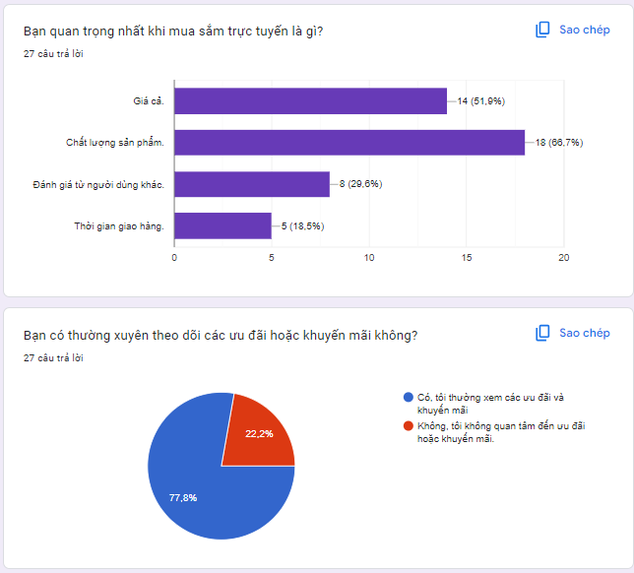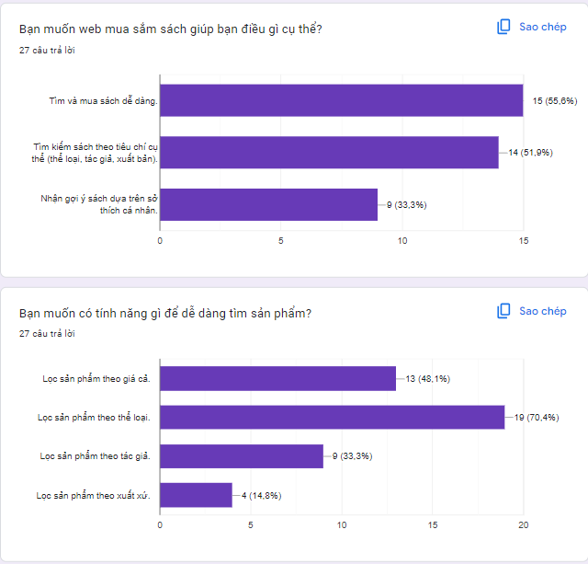

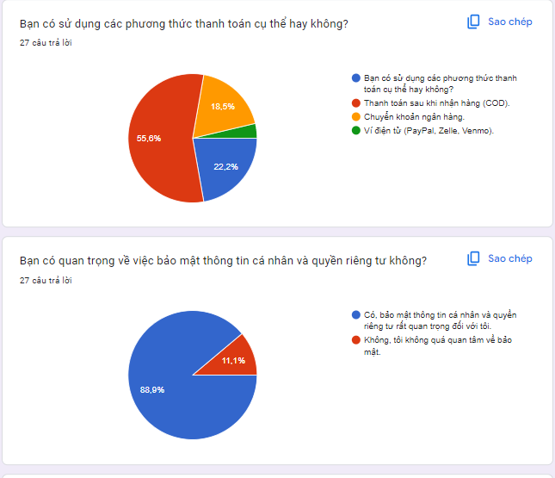

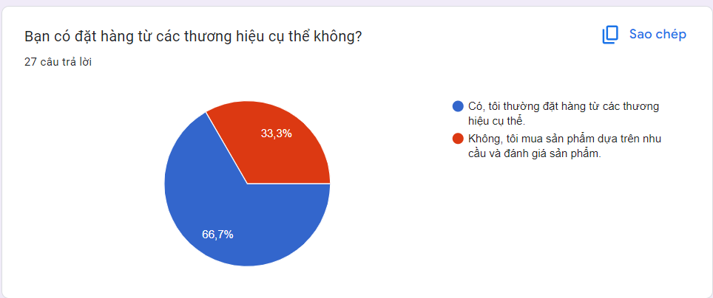

# PHẦN 2 – KHẢO SÁT TRANG WEB LIÊN QUAN

**Trang web tham khảo:** [**Tiki.vn**](https://tiki.vn/)

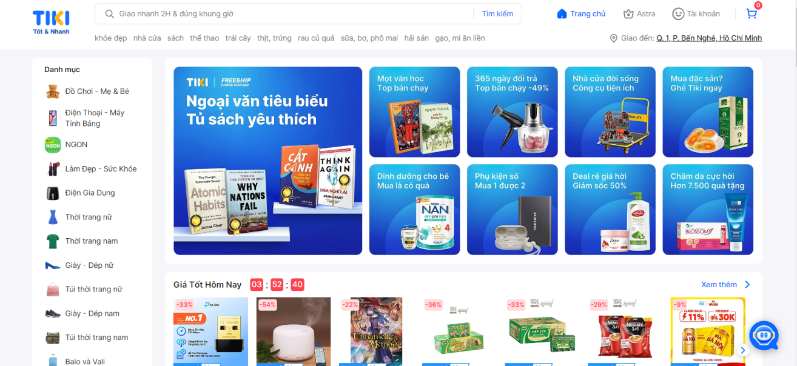

* Giao diện chính.

+ Hiển thị các mặt hàng đang được bán trong shop.

+ Bố cục đơn giản, dễ nhìn

+ Phân chia theo từng loại sản phẩm riêng biệt.

+ Nhiều chương trình khuyến mãi, slide bắt mắt.

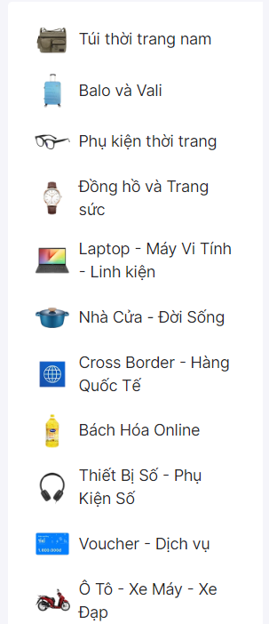

* Sidebar :

+ Dễ nhìn, dễ sử dụng

+ Bắt mắt, đầy đủ nhiều danh mục

+ Phân loại 2 phần rõ ràng.

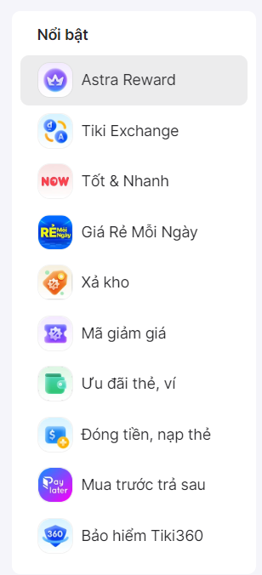

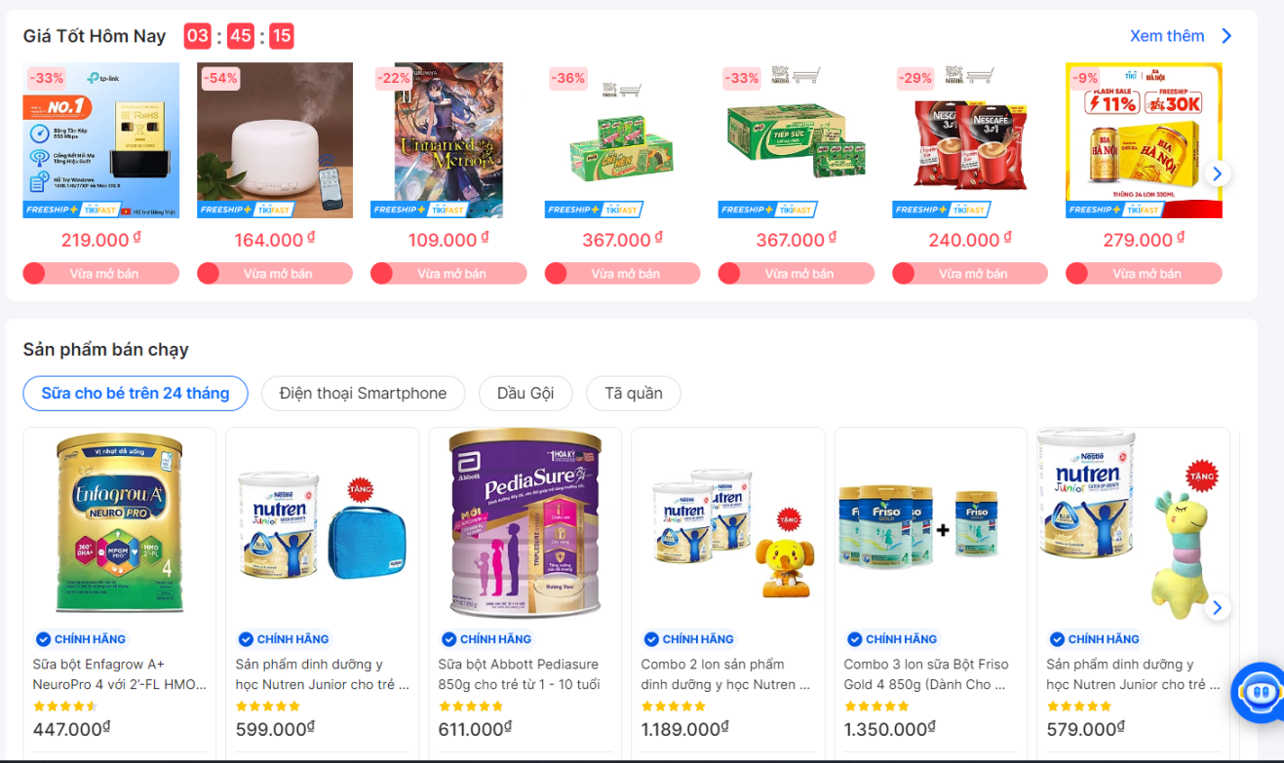

- Giao diện sale mà danh mục trang chủ:

+ Hỗ trợ sale tốt, bắt mắt và hấp dẫn

+ Danh mục hỗ trợ đầy đủ, chi tiết.

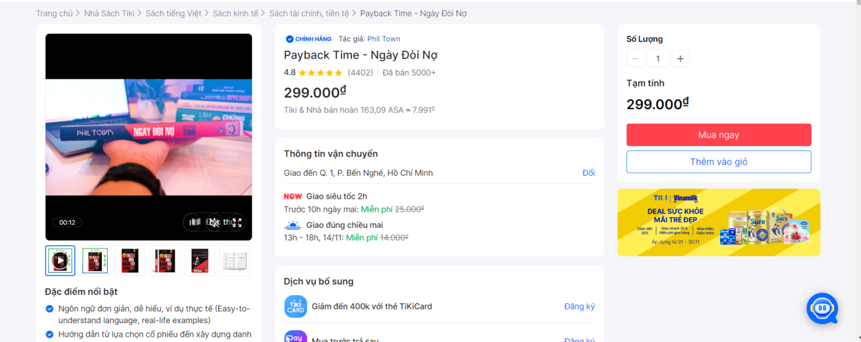

- Giao diện chi tiết sản phẩm :

+ Bố cục rõ ràng, giao diện bắt mắt

+ Đầy đủ thông tin chi tiết

+ Khách hàng dễ dàng tham khảo cũng như xem xét đánh giá

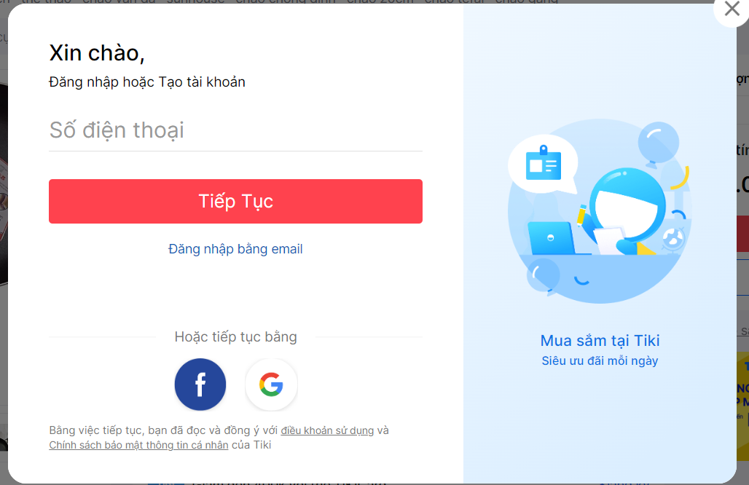

- Giao diện tài khoản:

+ Đăng ký dễ dàng nhưng đầy đủ bảo mật

+ Hỗ trợ đăng nhập nhiều nền tảng

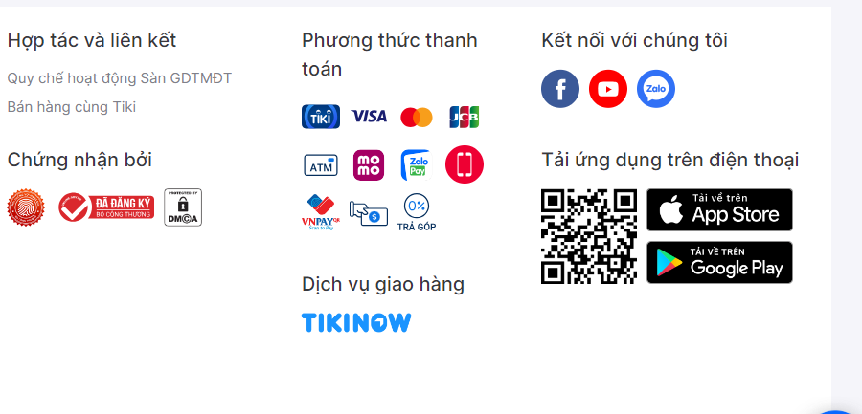

- Hỗ trợ nhiều nền tảng, nhiều phương thức thanh toán, có dịch vụ giao hàng riêng. Dễ dàng kết nối với dịch vụ chăm sóc khách hàng.

* Nhận xét:

Sau khi khảo sát ứng dụng của Tiki. Chúng em đưa ra được các điểm mạnh:

* **Đa dạng sản phẩm**: Tiki cung cấp một loạt rộng lớn các sản phẩm từ nhiều lĩnh vực khác nhau như điện tử, thời trang, đồ gia dụng, sách v.v., giúp đáp ứng nhu cầu đa dạng của người tiêu dùng.
* **Chất lượng dịch vụ khách hàng:** Tiki đánh giá cao việc cung cấp dịch vụ khách hàng chất lượng cao. Hỗ trợ trực tuyến, chính sách đổi trả linh hoạt và tiện ích khác giúp tạo ra trải nghiệm tích cực cho người mua hàng.
* **Ưu đãi và khuyến mãi:** Tiki thường xuyên tổ chức các chương trình ưu đãi, giảm giá, và khuyến mãi đặc biệt. Điều này giúp thu hút người mua hàng và tăng tính cạnh tranh của họ trên thị trường.
* **Giao hàng nhanh chóng:** Dịch vụ giao hàng của Tiki thường được đánh giá cao về tốc độ và độ tin cậy, giúp người mua hàng nhận được sản phẩm mình đặt mua một cách nhanh chóng và an toàn.
* **Đánh giá và nhận xét từ người dùng:** Tiki cung cấp một nền tảng để người dùng đánh giá và bình luận về sản phẩm. Điều này giúp người mua hàng có cái nhìn tổng thể về chất lượng của sản phẩm và tin cậy của người bán.
* **Giao diện người dùng thân thiện:** Trang web của Tiki được thiết kế với giao diện thân thiện, dễ sử dụng. Điều này giúp người mua hàng dễ dàng tìm kiếm và đặt mua sản phẩm một cách thuận tiện.
* **Chính sách bảo mật và thanh toán an toàn:** Tiki chú trọng đến bảo mật thông tin cá nhân và giao dịch thanh toán, tạo sự tin tưởng cho người mua hàng khi sử dụng dịch vụ của họ.

Chúng tôi thấy bố cục giao diện và các chức năng hoạt động rất hiệu quả và chính xác. Nên chúng tôi dựa theo khảo sát này và tiến hành làm một website online tương tự .

# PHẦN 3 – THIẾT KẾ HỆ THỐNG

## **Các phần mềm, ngôn ngữ lập trình sử dụng để triển khai dự án:**

### **1.1 RESTful API với Laravel.**

Restful API là một kiểu kiến trúc cho việc thiết kế các giao diện lập trình ứng dụng (API) cho việc tương tác giữa các hệ thống. Laravel, một framework PHP phổ biến, cung cấp các công cụ mạnh mẽ để xây dựng Restful API một cách dễ dàng và hiệu quả. Trong đó các thành phần bao gồm: Routing, Controller, Middleware, Eloquent ORM, Resource Controllers, Validation, Response, Testing. Với những tính năng và công cụ này, Laravel cung cấp một cách hiệu quả để xây dựng Restful API, giúp phát triển ứng dụng web và di động một cách nhanh chóng và dễ bảo trì.

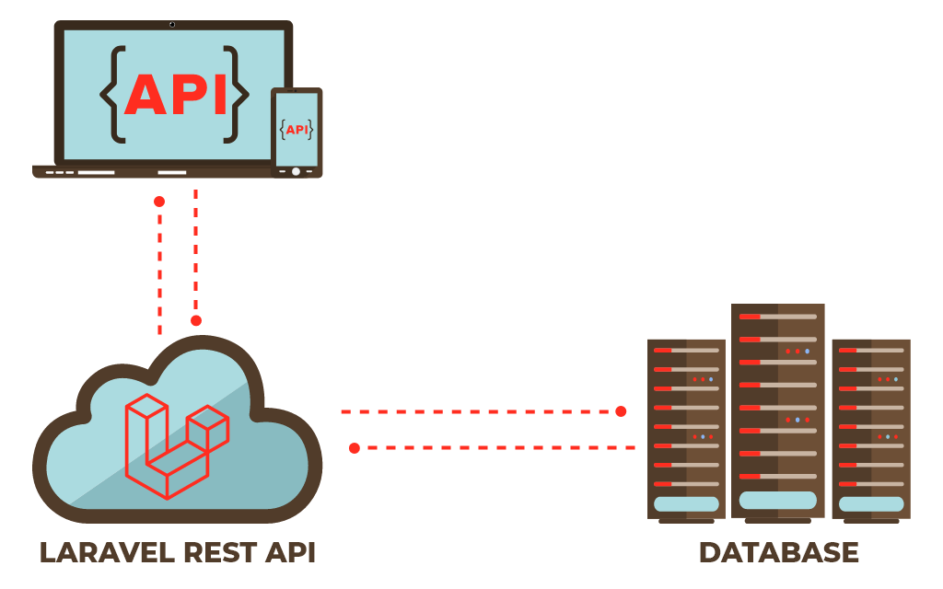

**1.2 ReactJs với Vite**

- **ReactJS:** ReactJS là một thư viện JavaScript phổ biến được phát triển bởi Facebook. Nó được sử dụng chủ yếu để xây dựng giao diện người dùng hiệu quả và linh hoạt. ReactJS thường được kết hợp với các thư viện khác và frameworks để tạo ra các ứng dụng web mạnh mẽ và dễ bảo trì. Ngoài ra có vài nhận xét về ReactJS:

**Hiệu suất cao**: Nhờ vào Virtual DOM, React có khả năng cập nhật giao diện người dùng một cách hiệu quả, giảm tải cho trình duyệt và tăng tốc độ của ứng dụng.

**Tái sử dụng linh hoạt**: Cấu trúc thành phần của React cho phép tái sử dụng mã nguồn một cách dễ dàng, giúp tối ưu hóa quá trình phát triển và bảo trì ứng dụng.

**Cộng đồng lớn và hỗ trợ mạnh mẽ**: Có một cộng đồng đông đảo và tích cực xung quanh React, với nhiều tài liệu, thư viện bổ sung và giải đáp thắc mắc trực tuyến.

**Hỗ trợ từ các công ty lớn:** Được phát triển bởi Facebook và được sử dụng rộng rãi trong nhiều dự án lớn, React nhận được sự hỗ trợ và đầu tư từ các công ty công nghệ hàng đầu.



**- Vite:** Vite là một công cụ phát triển mạnh mẽ, đặc biệt là cho các dự án sử dụng Vue.js và React, nhờ vào kiến trúc mô-đun thông minh và sự tận dụng các tính năng của các trình duyệt hiện đại.Thời gian phát triển được giảm đáng kể với sự hỗ trợ của HMR, giúp người phát triển thấy các thay đổi ngay lập tức.Được cập nhật và bảo trì chặt chẽ, đồng thời có cộng đồng tích cực giúp đưa ra các giải pháp và plugin cho nhiều trường hợp sử dụng.

### **Phần mềm Visual Studio Code****.**

Visual Studio Code (VS Code) là một trình soạn thảo mã nguồn mã mở và miễn phí phát triển bởi Microsoft. Nó đã trở thành một trong những môi trường phát triển tích hợp (IDE) phổ biến nhất cho lập trình web và phát triển ứng dụng

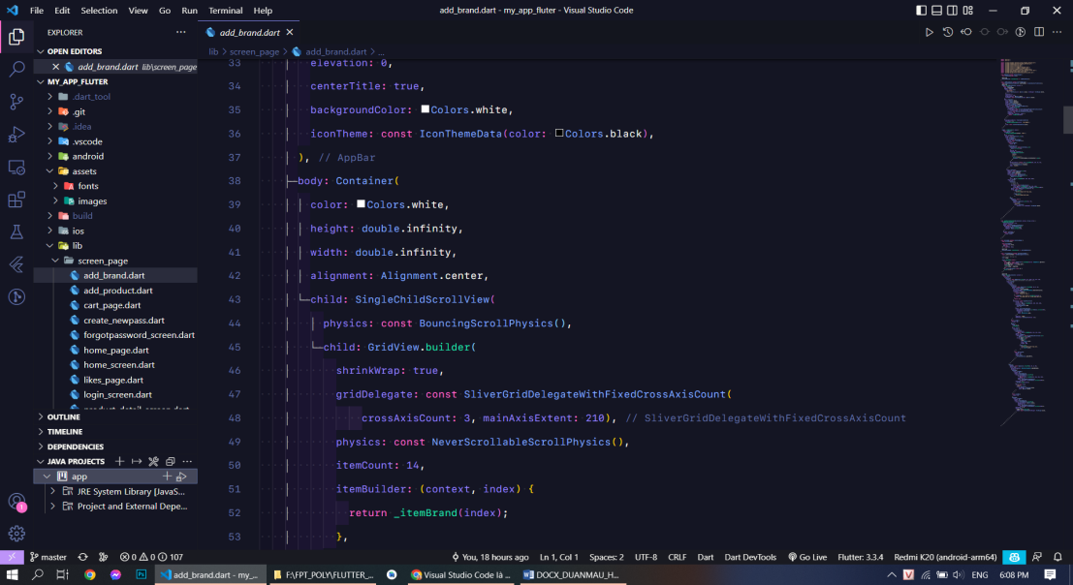

### **1.4 Mysql và Mysql Workbench:**

**Mysql:**

MySQL là một hệ quản trị cơ sở dữ liệu quan hệ (RDBMS) mã nguồn mở phổ biến. Nó được phát triển, hỗ trợ và duy trì bởi Oracle Corporation. MySQL được sử dụng rộng rãi trên toàn thế giới cho việc quản lý và lưu trữ dữ liệu trong các ứng dụng web và ứng dụng doanh nghiệp. MySQL hỗ trợ nhiều ngôn ngữ lập trình và cung cấp tính năng an toàn, đáng tin cậy và tối ưu hóa hiệu suất cho cơ sở dữ liệu.



**MySQL Workbench:**

MySQL Workbench là một công cụ quản trị cơ sở dữ liệu mã nguồn mở được phát triển bởi MySQL AB. Nó cung cấp một giao diện đồ họa đáng tin cậy cho việc quản lý cơ sở dữ liệu MySQL, giúp người dùng tạo, sửa đổi, và tương tác với cơ sở dữ liệu một cách dễ dàng. MySQL Workbench cũng hỗ trợ thao tác với các yếu tố như bảng, view, thủ tục lưu trữ, và chức năng triggers. Nó là một công cụ quan trọng cho các nhà phát triển và quản trị viên cơ sở dữ liệu MySQL để tối ưu hóa quá trình làm việc và quản lý cơ sở dữ liệu của họ.

* 1. **Firebase**

Firebase là một nền tảng phát triển ứng dụng di động và web do Google cung cấp, giúp nhà phát triển xây dựng và triển khai ứng dụng một cách nhanh chóng và dễ dàng. Trong dự án này, Firebase hỗ trợ cloud để lưu trữ hình ảnh, video về sản phẩm và người dùng



* 1. **Postman**

Postman là một công cụ phổ biến được sử dụng cho việc phát triển và kiểm thử API (Application Programming Interface). Được phát triển dưới dạng ứng dụng độc lập và cũng có phiên bản tiện ích mở rộng cho trình duyệt, Postman cung cấp một giao diện đồ họa thân thiện và nhiều tính năng hữu ích để tương tác với các API.



## **Các phần mềm, hỗ trợ gián tiếp trong quá trình phát triển:**

2.1 Github

2.2 Discord

- Discord là một nền tảng giao tiếp trực tuyến thông qua giọng nói và văn bản. Nó cung cấp các tính năng như tạo server và channel để quản lý và tương tác với cộng đồng, vai trò và quyền lợi để kiểm soát quyền truy cập, bot để thực hiện các chức năng tự động, tích hợp với nhiều ứng dụng và dịch vụ khác, cuộc gọi video và chia sẻ màn hình, và giao diện đơn giản và dễ sử dụng.

# PHẦN 3 – THỰC HIỆN DỰ ÁN:

## **Thiết kế mô hình triển khai – RESTful API với Laravel và ReatJS**

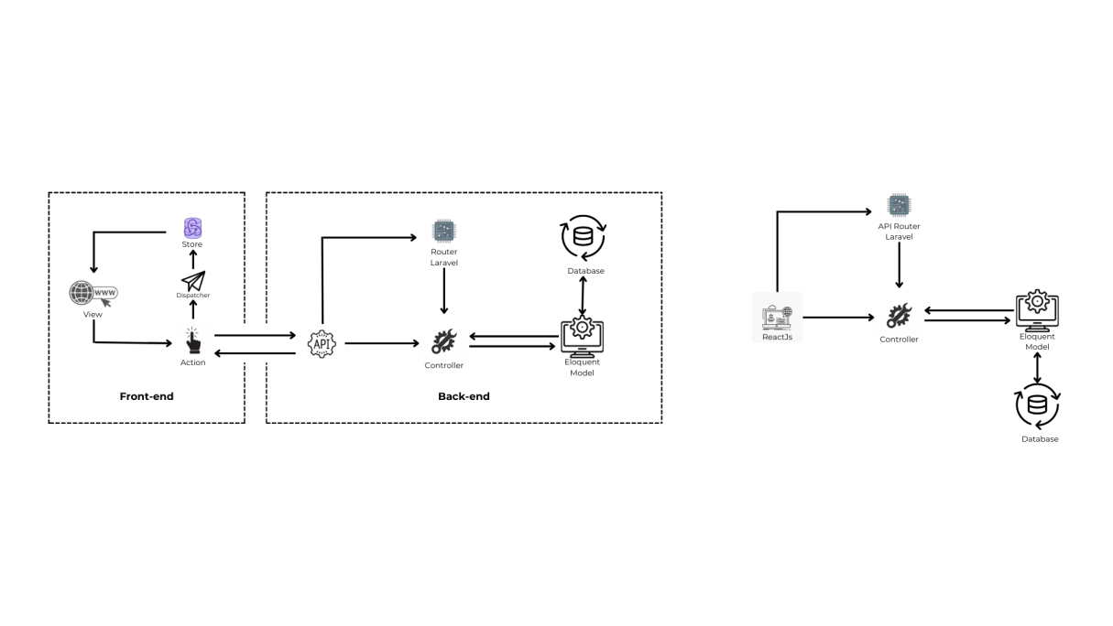

## **Sơ đồ Use Cases**

- Sơ đồ admin:

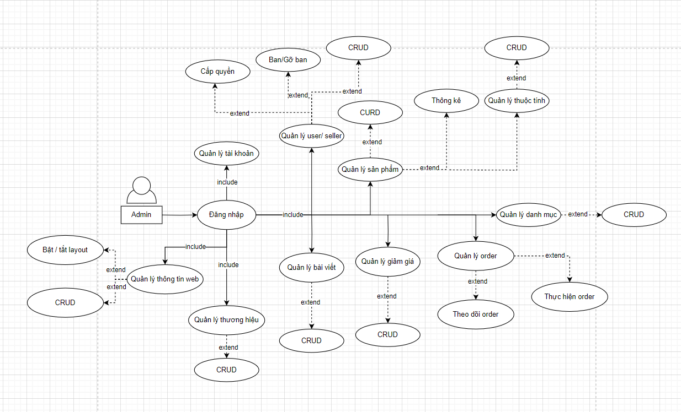

* Sơ đồ người bán:

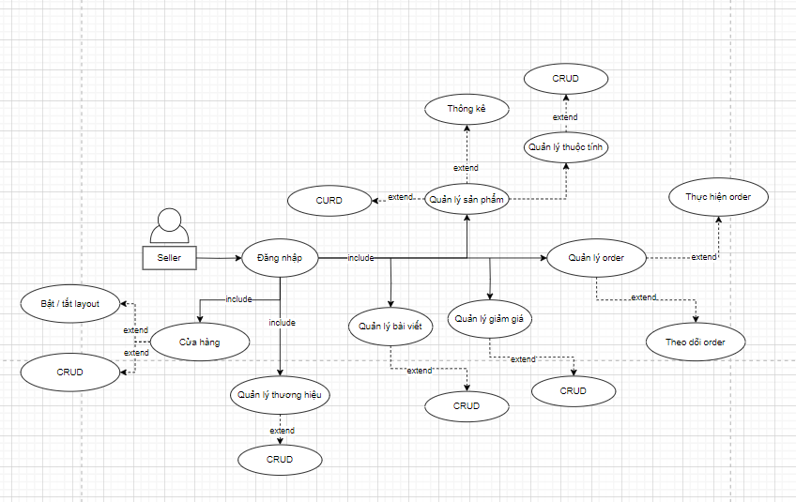

* Sơ đồ người dùng:

### 2.1 Mô tả actor:

|  |  |  |
| --- | --- | --- |
| **#** | **Tên Actor** | **Định nghĩa** |
| 1 | Admin | Toàn quyền quản lý hệ thống |
| 2 | Seller | Là người dung được sử dụng các chức năng cơ bản của 1 hệ thống bán hàng. |
| 3 | User | Là người dung được sử dụng các chức năng cơ bản của 1 website bán hàng. |

### 2.2 Mô tả các Use cases.

|  |  |  |  |
| --- | --- | --- | --- |
| **#** | **Code** | **Name** | **Mô tả ngắn gọn** |
| 1 | UC01 | Đăng nhập | Cho phép actor đăng nhập vào hệ thống |
| 2 | UC02 | Đăng kí | Cho phép actor đăng kí vào hệ thống |
| 3 | UC03 | Đăng xuất | Cho phép actor đăng xuất khỏi hệ thống |
| 4 | UC04 | Quản lý user | Cho phép actor cấp quyền ban, gỡ và thêm mới. |
| 5 | UC05 | Quản lý seller | Cho phép actor cấp quyền ban, gỡ và thêm mới người bán. |
| 6 | UC06 | Quản lý tài khoản | Cho phép actor quản lý tài khoản người dùng |
| 7 | UC07 | Quản lý sản phẩm | Cho phép actor chỉnh sửa thông tin một Sản phẩm và quản lý sản phẩm |
| 8 | UC08 | Quản lý danh mục | Cho phép actor thêm xóa sửa danh mục |
| 9 | UC09 | Quản lý order | Cho phép actor thực hiện và theo dõi order |
| 10 | UC10 | Quản lý thông tin web | Cho phép actor bật tắt layout thêm xóa sửa thông tin |
| 11 | UC11 | Gửi góp ý kiếm | Cho phép actor góp ý và nhận xét về sản phẩm |
| 12 | UC12 | Danh sách sản phẩm | Cho phép actor thêm sản phẩm yêu thích vào danh sách yêu thích |
| 13 | UC13 | Lấy lại mật khẩu | Cho phép actor lấy lại mật khẩu tài khoản |
| 14 | UC14 | Xem chi tiết sản phẩm | Cho phép actor xem thông tin của sản phẩm |
| 15 | UC15 | Thêm sản phẩm vào giỏ hàng | Cho phép actor thêm mới sản phẩm vào giỏ hàng |
| 16 | UC16 | Thanh toán | Cho phép actor đặt hàng và thanh toán sản phẩm trên web |
| 17 | UC17 | Theo dõi hóa đơn và xem lịch sử hóa dơn | Cho phép actor kiểm tra hóa đơn và xem lại những lần mua sản phẩm |
| 18 | UC18 | Tìm kiếm sản phẩm | Cho phép actor tìm kiếm sản phẩm theo ý muốn |
| 19 | UC19 | Quản lý bài viết | Cho phép actor thêm xóa sửa bài viết |
| 20 | UC20 | Quản lý thương hiệu | Cho phép actor thêm xóa sửa thương hiệu |
| 21 | UC21 | Quản lý mã giảm giá | Cho phép actor thêm xóa sửa mã giảm giá |
| 22 | UC22 | Đánh giá sản phẩm | Cho phép actor đánh giá sản phẩm |
| 23 | UC23 | Xem và bình luận bài viết | Cho phép actor xem và bình luận bài viết. |
| 24 | UC24 | Tìm kiếm sản phẩm | Cho phép actor thêm tìm kiếm và sắp xếp sản phẩm |
| 25 | UC25 | Quản lý của hàng | Cho phép actor quản lý cửa hàng của mình |

### 2.3 Bảng phân quyền User case & Actor.

|  |  |  |  |
| --- | --- | --- | --- |
| Use case | Actor | | |
| Admin | User | Seller |
| UC01: Đăng nhập | **X** | **X** | **X** |
| UC02: Đăng kí | **X** | **X** | **X** |
| UC03: Đăng xuất | **X** | **X** | **X** |
| UC04: Quản lý User | **X** |  |  |
| UC05: Quản lý Seller | **X** |  |  |
| UC06: Quản lý tài khoản | **X** | x | x |
| UC07: Quản lý sản phẩm | **X** |  | **X** |
| UC08: Quản lý danh mục | **X** |  | x |
| UC09: Quản lý order | **X** |  | x |
| UC10: Quản lý thông tin web | **X** |  |  |
| UC11: Gửi đóng góp ý kiến |  | x | x |
| UC12: Danh sách sản phẩm | **X** | x | x |
| UC13: Lấy lại mật khẩu | **X** | **X** | **X** |
| UC14: Xem chi tiết sản phẩm | **X** | x | x |
| UC15: Thêm sản phẩm vào giỏ hàng | **X** | x | x |
| UC16: Thanh toán | **X** | x | x |
| UC17: Theo dõi hóa đơn và xem lịch sử hóa đơn | **X** | x | x |
| UC18: Tìm kiếm sản phẩm | **X** | x | x |
| UC19: Quản lý bài viết | **X** |  | x |
| UC20: Quản lý thương hiệu | **X** |  | x |
| UC21: Quản lý mã giảm giá | **X** |  | x |
| UC22: Đánh giá sản phẩm | **X** | x | x |
| UC23: Xem và bình luận bài viết | **X** | x | x |
| UC24: Tìm kiếm sản phẩm | **X** | x | x |
| UC25: Quản lý cửa hàng |  |  | x |

1. **Mô tả Use Case**

### 3.1 UC01: Đăng nhập.

|  |  |  |  |
| --- | --- | --- | --- |
| **Tên** | Đăng nhập | **Code** | UC01 |
| **Mô tả** | Cho phép actor đăng nhập vào hệ thống | | |
| **Actor** | Admin/user/seller | | |
| **Điều kiện tiên quyết** | Đã đăng ký tài khoản | | |
| **Điều kiện trước** | * Tài khoản người dùng đã có trong hệ thống. * Người dùng chưa đăng nhập vào hệ thống. | | |
| **Điều kiện sau** | * Người dùng đăng nhập được vào hệ thống. * Hệ thống sẽ lưu thông tin đăng nhập. | | |
| **Luồng chính** | * Người dùng click vào chức năng đăng nhập. * Hệ thống hiển thị form đăng nhập. * Người dùng nhập thông tin username/password và nhấn đăng nhập. * Hệ thống kt thông tin tài khoản có đúng không? -> gọiUsecase KT đăng nhập. * Hệ thống thông báo đăng nhập thành công và lưu lại thông tin người dùng session/cookie. * Hệ thống điều hướng tới trang chủ. | | |
| **Ngoại lệ lỗi hệ tống** | * Hệ thống thông báo nhập đầy đủ thông tin. * Hệ thống thông báo tài khoản không tồn tại. * Hệ thống thông báo tài khoản || mật khẩu không đúng. | | |
| **Yêu cầu hệ thống** | Hệ thống phản hồi thông tin không qua 3s | | |

### 3.2 UC02: Đăng kí.

|  |  |  |  |
| --- | --- | --- | --- |
| **Tên** | Đăng kí | **Code** | UC02 |
| **Mô tả** | Cho phép actor đăng kí tài khoản vào hệ thống | | |
| **Actor** | User/Admin/Seller | | |
| **Điều kiện tiên quyết** | Phải nhập đủ các thông tin yêu cầu | | |
| **Điều kiện chuyển trang** | Đăng kí tài khoản thành công. | | |
| **Điều kiện trước** | Người dùng đã truy cập vào trang đăng ký của ứng dụng hoặc giao diện đăng ký tương tự. | | |
| **Điều kiện sau** | * Người dùng đã hoàn thành việc đăng ký và có tài khoản trong hệ thống. * Hệ thống chuyển người dùng đến trang chủ hoặc trang đăng nhập. | | |
| **Luồng chính** | * Người dùng nhập thông tin cần thiết cho việc đăng ký, bao gồm tên, địa chỉ email, mật khẩu, và các thông tin khác theo yêu cầu. * Hệ thống kiểm tra tính hợp lệ của thông tin đăng ký. Nếu có thông tin sai hoặc không hợp lệ, hệ thống sẽ hiển thị thông báo lỗi và yêu cầu người dùng chỉnh sửa. * Nếu thông tin hợp lệ, hệ thống tạo một tài khoản mới cho người dùng và lưu thông tin vào cơ sở dữ liệu. * Người dùng được chuyển đến trang chủ hoặc trang đăng nhập với tài khoản mới tạo. | | |
| **Ngoại hệ thống** | Nếu hệ thống gặp lỗi kỹ thuật hoặc sự cố trong quá trình đăng ký (ví dụ: lỗi cơ sở dữ liệu), hệ thống sẽ hiển thị thông báo lỗi và yêu cầu người dùng thử lại sau. | | |
| **Yêu cầu hệ thống** | * Hệ thống kiểm tra tính hợp lệ của thông tin đăng ký và cung cấp thông báo lỗi nếu cần. * Hệ thống lưu trữ thông tin đăng ký của người dùng một cách an toàn và bảo mật. * Hệ thống xử lý lỗi và hiển thị thông báo lỗi đối với các trường hợp ngoại lệ. | | |

### 3.3 UC03: Đăng xuất.

|  |  |  |  |
| --- | --- | --- | --- |
| **Tên** | Đăng Xuất | **Code** | UC03 |
| **Mô tả** | Cho phép actor đăng xuất khỏi hệ thống | | |
| **Actor** | User/Admin/Seller | | |
| **Điều kiện tiên quyết** | Use đã đăng nhập vào hệ thống | | |
| **Điều kiện trước** | Người dùng đã đăng nhập vào hệ thống. | | |
| **Điều kiện sau** | Người dùng đã đăng xuất khỏi hệ thống và không còn quyền truy cập vào bất kỳ chức năng nào của hệ thống sau khi đăng xuất. | | |
| **Luồng chính** | * Người dùng thực hiện hành động "Đăng xuất" từ giao diện của hệ thống. * Hệ thống xóa phiên làm việc của người dùng khỏi hệ thống, làm cho tài khoản của họ không còn hoạt động. * Hệ thống chuyển người dùng đến trang đăng nhập hoặc trang chủ, tùy thuộc vào thiết lập cụ thể của ứng dụng. | | |
| **Ngoại lệ hệ thống** | Nếu hệ thống gặp lỗi kỹ thuật hoặc sự cố trong quá trình đăng xuất (ví dụ: mất kết nối với máy chủ), hệ thống cần hiển thị thông báo lỗi và yêu cầu người dùng thử lại hoặc liên hệ với bộ phận hỗ trợ kỹ thuật. | | |
| **Yêu cầu hệ thống** | * Hệ thống xác nhận động cơ của người dùng trước khi đăng xuất để tránh trường hợp người dùng bị đăng xuất không ý muốn. * Hệ thống cung cấp thông báo lỗi và hướng dẫn người dùng trong trường hợp có lỗi xảy ra trong quá trình đăng xuất. | | |

### 3.4 UC04: Quản lý user:

|  |  |  |  |
| --- | --- | --- | --- |
| **Tên** | Quản lý user | **Code** | UC04 |
| **Mô tả** | Cho phép actor cấp quyền ban, gỡ và thêm mới | | |
| **Actor** | Admin | | |
| **Điều kiện tiên quyết** | Actor đã đăng nhập vào hệ thống, nhập đầy đủ và đúng các thông tin yêu cầu. | | |
| **Điều kiện trước** | Admin đã đăng nhập vào hệ thống. | | |
| **Điều kiện sau** | Admin cần truy cập màn hình quản lý người dùng. | | |
| **Luồng chính** | * Admin truy cập màn hình quản lý người dùng. * Hệ thống hiển thị danh sách người dùng và các tùy chọn quản lý. * Thêm người dùng: Admin có thể thêm một người dùng mới bằng cách nhập thông tin cần thiết và xác nhận. * Sửa thông tin người dùng: Admin có thể chỉnh sửa thông tin của một người dùng hiện có. * Xóa người dùng: Admin có thể xóa một người dùng khỏi hệ thống nếu cần thiết. * Kích hoạt hoặc vô hiệu hóa tài khoản: Admin có thể kích hoạt hoặc vô hiệu hóa tài khoản người dùng. * Đặt quyền hạn: Admin có thể cấp hoặc thu hồi quyền hạn cho người dùng. * Sau khi Admin hoàn thành các hành động, hệ thống cập nhật dữ liệu người dùng và thông báo kết quả. | | |
| **Ngoại lệ hệ thống** | * Nếu hệ thống gặp lỗi khi thêm, sửa, xóa, kích hoạt hoặc vô hiệu hóa người dùng, nó sẽ cung cấp thông báo lỗi cho Admin và yêu cầu thử lại hoặc liên hệ với bộ phận hỗ trợ kỹ thuật. * Nếu Admin không có quyền truy cập màn hình quản lý người dùng, hệ thống sẽ cung cấp thông báo lỗi và từ chối truy cập. | | |
| **Yêu cầu hệ thống** | * Hệ thống cần có chức năng xác thực và ủy quyền để đảm bảo chỉ có Admin mới có quyền truy cập và quản lý người dùng. * Dữ liệu người dùng cần được lưu trữ một cách an toàn và bảo mật. * Giao diện người dùng cần phải thân thiện và dễ sử dụng để Admin có thể thực hiện các hành động một cách dễ dàng. | | |

### 3.5 UC05: Quản lý user:

|  |  |  |  |
| --- | --- | --- | --- |
| **Tên** | Quản lý seller | **Code** | UC05 |
| **Mô tả** | Cho phép actor cấp quyền ban, gỡ và thêm mới người bán | | |
| **Actor** | Admin | | |
| **Điều kiện tiên quyết** | Actor đã đăng nhập vào hệ thống, nhập đầy đủ và đúng các thông tin yêu cầu. | | |
| **Điều kiện trước** | Admin đã đăng nhập vào hệ thống. | | |
| **Điều kiện sau** | Admin cần truy cập màn hình quản lý người bán. | | |
| **Luồng chính** | * Admin truy cập màn hình quản lý người bán. * Hệ thống hiển thị danh sách người bán và các tùy chọn quản lý. * Thêm người bán: Admin có thể thêm một người bán mới bằng cách xác nhận yêu cầu trở thành người bán và các thông tin cần thiết. * Sửa thông tin người bán: Admin có thể chỉnh sửa thông tin của một người dùng hiện có. * Xóa người bán: Admin có thể xóa một người bánkhỏi hệ thống nếu cần thiết. * Kích hoạt hoặc vô hiệu hóa tài khoản: Admin có thể kích hoạt hoặc vô hiệu hóa tài khoản người bán. * Đặt quyền hạn: Admin có thể cấp hoặc thu hồi quyền hạn cho người bán. * Sau khi Admin hoàn thành các hành động, hệ thống cập nhật dữ liệu người dùng và thông báo kết quả. | | |
| **Ngoại lệ hệ thống** | * Nếu hệ thống gặp lỗi khi thêm, sửa, xóa, kích hoạt hoặc vô hiệu hóa người bán, nó sẽ cung cấp thông báo lỗi cho Admin và yêu cầu thử lại hoặc liên hệ với bộ phận hỗ trợ kỹ thuật. * Nếu Admin không có quyền truy cập màn hình quản lý người dùng, hệ thống sẽ cung cấp thông báo lỗi và từ chối truy cập. | | |
| **Yêu cầu hệ thống** | * Hệ thống cần có chức năng xác thực và ủy quyền để đảm bảo chỉ có Admin mới có quyền truy cập và quản lý người dùng. * Dữ liệu người dùng cần được lưu trữ một cách an toàn và bảo mật. * Giao diện người dùng cần phải thân thiện và dễ sử dụng để Admin có thể thực hiện các hành động một cách dễ dàng. | | |

### 3.6 UC06: Quản lý tài khoản.

|  |  |  |  |
| --- | --- | --- | --- |
| **Tên** | Quản lý tài khoản | **Code** | UC06 |
| **Mô tả** | Cho phép actor quản lý tài khoản người dùng | | |
| **Actor** | Admin/User/Seller | | |
| **Điều kiện tiên quyết** | Actor đã đăng nhập vào hệ thống. | | |
| **Điều kiện trước** | Actor cần truy cập màn hình quản lý tài khoản. | | |
| **Điều kiện sau** | Thay đổi trạng thái của tài khoản (kích hoạt hoặc vô hiệu hóa), cập nhật thông tin tài khoản, hoặc xóa tài khoản. | | |
| **Luồng chính** | * Actor truy cập màn hình quản lý tài khoản. * Hệ thống hiển thị danh sách tài khoản và các tùy chọn quản lý. * Xem thông tin tài khoản: Actor có thể xem thông tin chi tiết của một tài khoản bằng cách chọn tài khoản từ danh sách. * Cập nhật thông tin tài khoản: Actor có thể chỉnh sửa thông tin của một tài khoản hiện có, bao gồm tên, email, quyền hạn, v.v. * Kích hoạt hoặc vô hiệu hóa tài khoản: Actor có thể kích hoạt hoặc vô hiệu hóa tài khoản bằng cách thay đổi trạng thái của tài khoản. * Xóa tài khoản: Actor có thể xóa một tài khoản khỏi hệ thống nếu cần thiết. * Sau khi Actor hoàn thành các hành động, hệ thống cập nhật thông tin tài khoản và thông báo kết quả. | | |
| **Ngoại lệ hệ thống** | * Nếu hệ thống gặp lỗi khi cập nhật thông tin tài khoản, kích hoạt hoặc vô hiệu hóa tài khoản, nó sẽ cung cấp thông báo lỗi cho Actor và yêu cầu thử lại hoặc liên hệ với bộ phận hỗ trợ kỹ thuật. | | |
| **Yêu cầu hệ thống** | * Hệ thống cần có chức năng xác thực và ủy quyền để đảm bảo chỉ có Actor đăng nhập mới có quyền truy cập và quản lý tài khoản. * Dữ liệu tài khoản cần được lưu trữ một cách an toàn và bảo mật. * Giao diện người dùng cần phải thân thiện và dễ sử dụng để Actor có thể thực hiện các hành động một cách dễ dàng. * Hệ thống cần cung cấp các chức năng xác thực bổ sung như xác minh email hoặc xác minh hai yếu tố để đảm bảo tính bảo mật của tài khoản. Hệ thống phải kiểm tra tính hợp lệ của thông tin sản phẩm sau khi chỉnh sửa và cung cấp thông báo lỗi nếu cần. * Hệ thống phải cập nhật thông tin sản phẩm đã chỉnh sửa vào cơ sở dữ liệu một cách an toàn và bảo mật. * Hệ thống cần cung cấp thông báo xác nhận và liên kết để xem sản phẩm sau khi chỉnh sửa thành công. * Hệ thống phải đảm bảo rằng chỉ Actor có quyền chỉnh sửa sản phẩm và có kiểm soát quyền truy cập đối với chức năng này. | | |

### 3.7 UC07:Quản lý sản phẩm.

|  |  |  |  |
| --- | --- | --- | --- |
| **Tên** | Quản lý sản phẩm | **Code** | UC07 |
| **Mô tả** | Cho phép actor quản lý sản phẩm | | |
| **Actor** | Admin/Seller | | |
| **Điều kiện tiên quyết** | Actor đã đăng nhập vào hệ thống và có quyền truy cập vào chức năng quản lý sản phẩm. | | |
| **Điều kiện trước** | Actor đã truy cập màn hình quản lý sản phẩm. | | |
| **Điều kiện sau** | Thay đổi thông tin sản phẩm, thêm sản phẩm mới, hoặc xóa sản phẩm. | | |
| **Luông chính** | * Actor truy cập màn hình quản lý sản phẩm. * Hệ thống hiển thị danh sách sản phẩm và các tùy chọn quản lý. * Xem chi tiết sản phẩm: Actor có thể xem thông tin chi tiết của một sản phẩm bằng cách chọn sản phẩm từ danh sách. * Cập nhật thông tin sản phẩm: Actor có thể chỉnh sửa thông tin của một sản phẩm hiện có, bao gồm tên, mô tả, giá, v.v. * Thêm sản phẩm mới: Actor có thể thêm một sản phẩm mới bằng cách nhập thông tin cần thiết và xác nhận. * Xóa sản phẩm: Actor có thể xóa một sản phẩm khỏi hệ thống nếu cần thiết. * Sau khi Admin hoàn thành các hành động, hệ thống cập nhật thông tin sản phẩm và thông báo kết quả. | | |
| **Ngoại lệ hệ thống** | * Nếu hệ thống gặp lỗi khi cập nhật thông tin sản phẩm hoặc thêm/xóa sản phẩm, nó sẽ cung cấp thông báo lỗi cho Actor và yêu cầu thử lại hoặc liên hệ với bộ phận hỗ trợ kỹ thuật. * Nếu Actor không có quyền truy cập màn hình quản lý sản phẩm, hệ thống sẽ cung cấp thông báo lỗi và từ chối truy cập. | | |
| **Yêu cầu hệ thống** | * Hệ thống cần có chức năng xác thực và ủy quyền để đảm bảo chỉ có Actor mới có quyền truy cập và quản lý sản phẩm. * Dữ liệu sản phẩm cần được lưu trữ một cách an toàn và bảo mật. * Giao diện người dùng cần phải thân thiện và dễ sử dụng để Actor có thể thực hiện các hành động một cách dễ dàng. * Hệ thống cần hỗ trợ việc tìm kiếm và sắp xếp sản phẩm để Actor có thể dễ dàng tìm kiếm và quản lý sản phẩm trong danh sách lớn. | | |

### 3.8 UC08: Quản lý dang mục.

|  |  |  |  |
| --- | --- | --- | --- |
| **Tên** | Quản lý danh mục | **Code** | UC08 |
| **Mô tả** | Cho phép actor thêm xóa sửa danh mục | | |
| **Acotr** | Adimn/Seller | | |
| **Điều kiện tiên quyết** | Actor đã đăng nhập vào hệ thống và có quyền truy cập vào chức năng quản lý danh mục. | | |
| **Điều kiện trước** | Actor đã truy cập màn hình quản lý danh mục. | | |
| **Điều kiện sau** | Thay đổi thông tin danh mục, thêm danh mục mới, hoặc xóa danh mục.. | | |
| **Luồng chính** | * Actor truy cập màn hình quản lý danh mục. * Hệ thống hiển thị danh sách danh mục và các tùy chọn quản lý. * Xem chi tiết danh mục: Actor có thể xem thông tin chi tiết của một danh mục bằng cách chọn danh mục từ danh sách. * Cập nhật thông tin danh mục: Actor có thể chỉnh sửa thông tin của một danh mục hiện có, bao gồm tên, mô tả, v.v. * Thêm danh mục mới: Actor có thể thêm một danh mục mới bằng cách nhập thông tin cần thiết và xác nhận. * Xóa danh mục: Actor có thể xóa một danh mục khỏi hệ thống nếu cần thiết. * Sau khi Actor hoàn thành các hành động, hệ thống cập nhật thông tin danh mục và thông báo kết quả. | | |
| **Ngoại lệ hệ thống** | * Nếu hệ thống gặp lỗi khi cập nhật thông tin danh mục hoặc thêm/xóa danh mục, nó sẽ cung cấp thông báo lỗi cho Actor và yêu cầu thử lại hoặc liên hệ với bộ phận hỗ trợ kỹ thuật. * Nếu Actor không có quyền truy cập màn hình quản lý danh mục, hệ thống sẽ cung cấp thông báo lỗi và từ chối truy cập. | | |
| **Yêu cầu hệ thống** | * Hệ thống cần có chức năng xác thực và ủy quyền để đảm bảo chỉ có Actor mới có quyền truy cập và quản lý danh mục. * Dữ liệu danh mục cần được lưu trữ một cách an toàn và bảo mật. * Giao diện người dùng cần phải thân thiện và dễ sử dụng để Actor có thể thực hiện các hành động một cách dễ dàng. * Hệ thống cần hỗ trợ việc tìm kiếm và sắp xếp danh mục để Actor có thể dễ dàng tìm kiếm và quản lý danh mục trong danh sách lớn. | | |

### 3.9 UC09: Quản lý order.

|  |  |  |  |
| --- | --- | --- | --- |
| **Tên** | Quản lý order | **Code** | UC09 |
| **Mô tả** | Cho phép actor thực hiện và theo dõi order | | |
| **Actor** | Admin/Seller | | |
| **Điều kiện tiên quyết** | Actor đã đăng nhập vào hệ thống và có quyền truy cập vào chức năng quản lý đơn hàng.. | | |
| **Điều kiện trước** | Actor đã truy cập màn hình quản lý đơn hàng. | | |
| **Điều kiện sau** | Thay đổi trạng thái đơn hàng, xem chi tiết đơn hàng, cập nhật thông tin đơn hàng hoặc xóa đơn hàng. | | |
| **Luồng chính** | * Actor truy cập màn hình quản lý đơn hàng. * Hệ thống hiển thị danh sách đơn hàng và các tùy chọn quản lý. * Xem chi tiết đơn hàng: Actor có thể xem thông tin chi tiết của một đơn hàng bằng cách chọn đơn hàng từ danh sách. * Cập nhật trạng thái đơn hàng: Actor có thể cập nhật trạng thái của một đơn hàng, chẳng hạn như đánh dấu là "đã giao hàng" hoặc "đã hủy." * Cập nhật thông tin đơn hàng: Actor có thể chỉnh sửa thông tin của một đơn hàng hiện có, bao gồm thông tin người nhận, địa chỉ, sản phẩm, v.v. * Xóa đơn hàng: Actor có thể xóa một đơn hàng khỏi hệ thống nếu cần thiết. * Sau khi Actor hoàn thành các hành động, hệ thống cập nhật thông tin đơn hàng và thông báo kết quả. | | |
| **Ngoại lệ hệ thống** | * Nếu hệ thống gặp lỗi khi cập nhật thông tin đơn hàng hoặc thay đổi trạng thái đơn hàng, nó sẽ cung cấp thông báo lỗi cho Actor và yêu cầu thử lại hoặc liên hệ với bộ phận hỗ trợ kỹ thuật. * Nếu Actor không có quyền truy cập màn hình quản lý đơn hàng, hệ thống sẽ cung cấp thông báo lỗi và từ chối truy cập. | | |
| **Yêu cầu hệ thống** | * Hệ thống cần có chức năng xác thực và ủy quyền để đảm bảo chỉ có Actor mới có quyền truy cập và quản lý đơn hàng. * Dữ liệu đơn hàng cần được lưu trữ một cách an toàn và bảo mật. * Giao diện người dùng cần phải thân thiện và dễ sử dụng để Actor có thể thực hiện các hành động một cách dễ dàng. * Hệ thống cần hỗ trợ việc tìm kiếm và sắp xếp đơn hàng để Actor có thể dễ dàng tìm kiếm và quản lý đơn hàng trong danh sách lớn. | | |

3.10 UC10: Quản lý thông tin web.

|  |  |  |  |
| --- | --- | --- | --- |
| **Tên** | Quản lý thông tin web | **Code** | UC10 |
| **Mô tả** | Cho phép actor bật tắt layout thêm xóa sửa thông tin | | |
| **Actor** | Admin | | |
| **Điều kiện tiên quyết** | Admin đã đăng nhập vào hệ thống và có quyền truy cập vào chức năng quản lý thông tin website. | | |
| **Điều kiện tước** | Admin đã truy cập màn hình quản lý thông tin website. | | |
| **Điều kiện sau** | Thay đổi thông tin trang web, cập nhật nội dung, thêm hoặc xóa bài viết hoặc thông tin trang chủ. | | |
| **Luồng chính** | * Admin truy cập màn hình quản lý thông tin website. * Hệ thống hiển thị danh sách các phần tử trang web có thể quản lý, bao gồm bài viết, hình ảnh, nội dung trang chủ, v.v. * Cập nhật thông tin trang web: Admin có thể cập nhật thông tin chung về trang web như tiêu đề, mô tả, logo, và liên hệ. * Cập nhật nội dung: Admin có thể chỉnh sửa hoặc thay đổi nội dung trang web, chẳng hạn như thêm, sửa, hoặc xóa bài viết, hình ảnh, video, v.v. * Thêm bài viết mới: Admin có thể thêm một bài viết mới vào trang web bằng cách nhập tiêu đề, nội dung, hình ảnh, v.v. * Xóa bài viết hoặc thông tin trang chủ: Admin có thể xóa bài viết hoặc thông tin trang chủ khỏi trang web nếu cần thiết. * Sau khi Admin hoàn thành các hành động, hệ thống cập nhật thông tin trang web và thông báo kết quả. | | |
| **Ngoại lệ hệ thống** | * Nếu hệ thống gặp lỗi khi cập nhật thông tin trang web hoặc thêm/xóa bài viết, nó sẽ cung cấp thông báo lỗi cho Admin và yêu cầu thử lại hoặc liên hệ với bộ phận hỗ trợ kỹ thuật. * Nếu Admin không có quyền truy cập màn hình quản lý thông tin website, hệ thống sẽ cung cấp thông báo lỗi và từ chối truy cập | | |
| **Yêu cầu hệ thống** | * Hệ thống cần có chức năng xác thực và ủy quyền để đảm bảo chỉ có Admin mới có quyền truy cập và quản lý thông tin website. * Dữ liệu trang web cần được lưu trữ một cách an toàn và bảo mật. * Giao diện người dùng cần phải thân thiện và dễ sử dụng để Admin có thể thực hiện các hành động một cách dễ dàng. * Hệ thống cần hỗ trợ quản lý nội dung đa dạng như văn bản, hình ảnh, video, và các loại tài liệu khác. | | |

### 3.11 UC11:Gửi góp ý kiếm:

|  |  |  |  |
| --- | --- | --- | --- |
| **Tên** | Gửi góp ý kiếm | **Code** | UC11 |
| **Mô tả** | Cho phép actor góp ý và nhận xét về sản phẩm | | |
| **Actor** | User/Seller | | |
| **Điều kiện tiên quyết** | Người dùng đã đăng nhập vào hệ thống hoặc trang web (nếu cần thiết). | | |
| **Điều kiện trước** | Người dùng đã truy cập màn hình Gửi góp ý hoặc biểu mẫu gửi góp ý. | | |
| **Điều kiện sau** | Góp ý đã được gửi đi và được lưu trữ trong hệ thống hoặc đã nhận được xác nhận về việc gửi góp ý. | | |
| **Luồng chính** | * Người dùng truy cập màn hình Gửi góp ý hoặc biểu mẫu gửi góp ý. * Người dùng nhập nội dung góp ý, thông tin liên hệ (nếu cần) và các chi tiết khác liên quan đến góp ý. * Người dùng gửi góp ý bằng cách nhấn nút "Gửi" hoặc tương tự. * Hệ thống xác nhận góp ý đã được nhận và cung cấp thông báo xác nhận cho người dùng. | | |
| **Ngoại lỗi hệ thống** | * Nếu hệ thống gặp lỗi khi xử lý góp ý, nó sẽ cung cấp thông báo lỗi cho người dùng và yêu cầu thử lại hoặc liên hệ với bộ phận hỗ trợ kỹ thuật. * Nếu hệ thống không thể gửi góp ý hoặc xác nhận góp ý, nó sẽ cung cấp thông báo lỗi và hướng dẫn người dùng thử lại sau hoặc liên hệ với bộ phận hỗ trợ. | | |
| **Yêu cầu hệ thống** | * Hệ thống cần hỗ trợ biểu mẫu hoặc giao diện người dùng dễ sử dụng để người dùng có thể dễ dàng nhập thông tin góp ý. * Dữ liệu góp ý cần được lưu trữ một cách an toàn và bảo mật. * Hệ thống cần cung cấp xác nhận cho người dùng sau khi họ đã gửi góp ý để xác định rằng góp ý đã được ghi nhận. * Hệ thống cần có chức năng xử lý và lưu trữ góp ý để quản lý và phản hồi sau này nếu cần. * Nếu cần, hệ thống có thể hỗ trợ gửi thông báo xác nhận hoặc cảm ơn đến người dùng sau khi họ đã gửi góp ý. | | |

### 

### 3.12 UC12: Danh sách sản phẩm:

|  |  |  |  |
| --- | --- | --- | --- |
| **Tên** | Danh sách sản phẩm | **Code** | UC12 |
| **Mô tả** | Cho phép actor thêm sản phẩm yêu thích vào danh sách yêu thích | | |
| **Actor** | User | | |
| **Điều kiện tiên quyết** | Người dùng đã đăng nhập vào hệ thống (nếu cần thiết). | | |
| **Điều kiện trước** | Người dùng đã truy cập màn hình danh sách sản phẩm hoặc trang web danh sách sản phẩm. | | |
| **Điều kiện sau** | Người dùng đã xem danh sách sản phẩm và có thể tiến hành mua sắm hoặc xem thông tin chi tiết sản phẩm. | | |
| **Luồng chính** | * Người dùng truy cập màn hình danh sách sản phẩm hoặc trang web danh sách sản phẩm. * Hệ thống hiển thị danh sách các sản phẩm có sẵn với thông tin như tên, hình ảnh, giá, và mô tả ngắn. * Xem chi tiết sản phẩm: Người dùng có thể nhấn vào sản phẩm để xem thông tin chi tiết về sản phẩm, bao gồm mô tả chi tiết, thông số kỹ thuật, và hình ảnh. * Thêm sản phẩm vào giỏ hàng: Người dùng có thể chọn sản phẩm và thêm vào giỏ hàng để tiến hành mua sắm. * Tìm kiếm sản phẩm: Người dùng có thể sử dụng chức năng tìm kiếm để tìm sản phẩm cụ thể. * Sau khi người dùng đã xem danh sách sản phẩm hoặc thực hiện các hành động, họ có thể tiếp tục mua sắm hoặc thực hiện các hành động khác trên trang web. | | |
| **Ngoại lệ hệ thống** | * Nếu hệ thống gặp lỗi khi hiển thị danh sách sản phẩm hoặc xử lý các hành động của người dùng, nó sẽ cung cấp thông báo lỗi và yêu cầu thử lại hoặc liên hệ với bộ phận hỗ trợ kỹ thuật. * Nếu danh sách sản phẩm trống, hệ thống cần hiển thị thông báo tương ứng cho người dùng để thông báo rằng không có sản phẩm nào được tìm thấy. | | |
| **Yêu cầu hệ thống** | * Hệ thống cần hỗ trợ hiển thị danh sách sản phẩm một cách rõ ràng và hấp dẫn, bao gồm thông tin quan trọng như tên, hình ảnh, giá, và mô tả ngắn. * Hệ thống cần hỗ trợ chức năng tìm kiếm để người dùng có thể tìm sản phẩm dễ dàng. * Nếu có, hệ thống cần có chức năng thêm sản phẩm vào giỏ hàng và xử lý quá trình mua sắm. * Dữ liệu sản phẩm cần được lưu trữ một cách an toàn và bảo mật. * Giao diện người dùng cần phải thân thiện và dễ sử dụng để người dùng có thể dễ dàng tìm và xem sản phẩm. | | |

### 3.13 UC13: Lấy lại mật khẩu:

|  |  |  |  |
| --- | --- | --- | --- |
| **Tên** | Lấy lại mật khẩu | **Code** | UC04 |
| **Mô tả** | Cho phép actor lấy lại mật khẩu tài khoản | | |
| **Actor** | User | | |
| **Điều kiện tiên quyết** | Actor đã đăng nhập vào hệ thống, xác nhận email đăng kí thành công. | | |
| **Điều kiện chuyển trang** | Lấy lại mật khẩu thành công | | |
| **Điều kiện trước** | Người dùng đã có tài khoản trong hệ thống. | | |
| **Điều kiện sau** | Người dùng đã thiết lập lại mật khẩu mới và có thể sử dụng tài khoản của họ để đăng nhập. | | |
| **Luồng chính** | * Người dùng truy cập trang "Quên mật khẩu" hoặc tương tự từ giao diện của hệ thống. * Hệ thống yêu cầu người dùng nhập địa chỉ email được liên kết với tài khoản của họ.Người dùng nhập địa chỉ email và gửi yêu cầu đặt lại mật khẩu. * Hệ thống kiểm tra xem địa chỉ email này có tồn tại trong hệ thống hay không. Nếu không tồn tại, hệ thống hiển thị thông báo lỗi và yêu cầu người dùng kiểm tra lại địa chỉ email. * Người dùng truy cập email và bấm vào liên kết đặt lại mật khẩu. Hệ thống yêu cầu người dùng nhập mật khẩu mới. * Người dùng nhập mật khẩu mới và xác nhận nó. * Hệ thống xác minh tính hợp lệ của mật khẩu mới và lưu trữ nó. Hệ thống chuyển người dùng đến trang đăng nhập và thông báo rằng mật khẩu đã được đặt lại thành công. | | |
| **Ngoại lệ hệ thống** | * Nếu hệ thống gặp lỗi kỹ thuật hoặc sự cố trong quá trình đặt lại mật khẩu (ví dụ: lỗi máy chủ email, lỗi cơ sở dữ liệu), hệ thống hiển thị thông báo lỗi và hướng dẫn người dùng thử lại sau hoặc liên hệ với bộ phận hỗ trợ kỹ thuật. | | |
| **Yêu cầu hệ thống** | * Hệ thống xác minh và lưu trữ mật khẩu mới của người dùng một cách an toàn và bảo mật. * Hệ thống cung cấp thông báo lỗi và hướng dẫn người dùng trong trường hợp có lỗi xảy ra trong quá trình đặt lại mật khẩu. * Hệ thống kiểm tra địa chỉ email tồn tại và gửi liên kết đặt lại mật khẩu. | | |

### 3.14 UC14: Chi tiết sản phẩm :

|  |  |  |  |
| --- | --- | --- | --- |
| **Tên** | Chi tiết sản phẩm | **Code** | UC14 |
| **Mô tả** | Cho phép actor xem thông tin của sản phẩm | | |
| **Actor** | User | **Kích hoạt** | User click button sẩn phẩm bất kì |
| **Điều kiện tiên quyết** | Người dùng đã đăng nhập vào hệ thống (nếu cần thiết). | | |
| **Điều kiện trước** | Người dùng đã truy cập màn hình danh sách sản phẩm hoặc trang web danh sách sản phẩm và đã chọn một sản phẩm để xem chi tiết. | | |
| **Điều kiện sau** | Người dùng đã xem thông tin chi tiết về sản phẩm và có thể thực hiện các hành động như thêm vào giỏ hàng hoặc quay lại danh sách sản phẩm. | | |
| **Luồng chính** | * Người dùng đã truy cập màn hình danh sách sản phẩm hoặc trang web danh sách sản phẩm và đã chọn một sản phẩm để xem chi tiết. * Hệ thống hiển thị thông tin chi tiết về sản phẩm, bao gồm tên, mô tả chi tiết, giá, thông số kỹ thuật, hình ảnh, và các thông tin khác liên quan. * Thêm sản phẩm vào giỏ hàng: Người dùng có thể chọn sản phẩm và thêm vào giỏ hàng để tiến hành mua sắm. * Quay lại danh sách sản phẩm: Người dùng có thể quay lại danh sách sản phẩm hoặc màn hình trước đó để tiếp tục tìm kiếm sản phẩm khác hoặc thực hiện các hành động khác trên trang web. * Sau khi người dùng đã xem thông tin chi tiết về sản phẩm hoặc thực hiện các hành động, họ có thể tiếp tục mua sắm hoặc thực hiện các hành động khác trên trang web. | | |
| **Ngoại lệ hệ thống** | Nếu hệ thống gặp lỗi khi hiển thị thông tin chi tiết sản phẩm hoặc xử lý các hành động của người dùng (như thêm sản phẩm vào giỏ hàng), nó sẽ cung cấp thông báo lỗi và yêu cầu thử lại hoặc liên hệ với bộ phận hỗ trợ kỹ thuật. | | |
| **Yêu cầu hệ thống** | * Hệ thống cần hỗ trợ hiển thị thông tin chi tiết về sản phẩm một cách rõ ràng và hấp dẫn, bao gồm tên, mô tả chi tiết, giá, thông số kỹ thuật, hình ảnh và các thông tin khác liên quan. * Nếu có, hệ thống cần có chức năng thêm sản phẩm vào giỏ hàng và xử lý quá trình mua sắm. * Dữ liệu sản phẩm cần được lưu trữ một cách an toàn và bảo mật. * Giao diện người dùng cần phải thân thiện và dễ sử dụng để người dùng có thể dễ dàng xem chi tiết sản phẩm và thực hiện các hành động. | | |

### 3.15 UC15: Thêm sản phẩm vào giỏ hàng

|  |  |  |  |
| --- | --- | --- | --- |
| **Tên** | Thêm sản phẩm vào giỏ hàng | **Code** | UC15 |
| **Mô tả** | Cho phép actor thêm mới sản phẩm vào giỏ hàng | | |
| **Actor** | User | | |
| **Điều kiện tiên quyết** | User đã đăng nhập vào hệ thống | | |
| **Điều kiện trước** | Sản phẩm đã được hiển thị trên trang sản phẩm. | | |
| **Điều kiện sau** | Sản phẩm được thêm vào giỏ hàng của người dùng. | | |
| **Luồng chính** | * Người dùng tìm kiếm hoặc duyệt qua danh sách sản phẩm trên ứng dụng hoặc trang web. * Người dùng nhấp vào sản phẩm cụ thể để xem chi tiết. * Trên trang chi tiết sản phẩm, người dùng nhấn nút "Thêm vào giỏ hàng" hoặc một biểu tượng tương tự. * Hệ thống kiểm tra xem sản phẩm có sẵn trong cơ sở dữ liệu và có đủ số lượng để thêm vào giỏ hàng không. * Nếu sản phẩm có sẵn và đủ số lượng, hệ thống thêm sản phẩm vào giỏ hàng của người dùng. * Hệ thống cập nhật giỏ hàng của người dùng để hiển thị số lượng sản phẩm trong giỏ hàng và tổng giá trị của giỏ hàng. | | |
| **Ngoại lệ hệ thống** | * Nếu sản phẩm không có sẵn trong cơ sở dữ liệu hoặc đã hết hàng, hệ thống sẽ hiển thị thông báo cho người dùng rằng sản phẩm không thể được thêm vào giỏ hàng. * Nếu hệ thống gặp lỗi kỹ thuật hoặc không thể cập nhật giỏ hàng, nó sẽ hiển thị thông báo lỗi cho người dùng. | | |
| **Yêu cầu hệ thống** | * Hệ thống phải cung cấp giao diện dễ sử dụng cho người dùng để thực hiện thao tác thêm sản phẩm vào giỏ hàng. * Hệ thống phải lưu trữ thông tin sản phẩm và số lượng sản phẩm có sẵn trong kho. * Hệ thống phải kiểm tra số lượng sản phẩm trước khi cho phép người dùng thêm vào giỏ hàng và cập nhật số lượng sau khi sản phẩm được thêm. * Hệ thống phải bảo mật thông tin giỏ hàng của người dùng và chỉ cho phép người dùng truy cập vào giỏ hàng của họ. * Hệ thống phải có khả năng xử lý lỗi và hiển thị thông báo lỗi nếu cần. | | |

### 3.16 UC16: Thanh toán

**Mô tả Use Case:**

|  |  |  |  |
| --- | --- | --- | --- |
| **Tên** | Thanh toán | **Code** | UC16 |
| **Mô tả** | Cho phép actor đặt hàng và thanh toán sản phẩm trên web | | |
| **Actor** | User | | |
| **Điều kiện tiên quyết** | Người dùng đã đăng nhập vào hệ thống (nếu cần thiết) và đã thêm sản phẩm vào giỏ hàng. | | |
| **Điều kiện trước** | Người dùng đã thực hiện việc chọn sản phẩm và thêm vào giỏ hàng. | | |
| **Điều kiện sau** | Thanh toán đã được hoàn tất và người dùng đã nhận được xác nhận đơn hàng. | | |
| **Luồng chính** | * Người dùng đã thêm sản phẩm vào giỏ hàng và đã quyết định tiến hành thanh toán. * Hệ thống hiển thị giỏ hàng với danh sách sản phẩm, số lượng, giá tiền, và tổng số tiền cần thanh toán. * Người dùng xem lại đơn hàng trong giỏ hàng và có thể thay đổi số lượng sản phẩm hoặc loại bỏ sản phẩm khỏi giỏ hàng nếu cần thiết. * Người dùng chọn phương thức thanh toán, bao gồm thẻ tín dụng, chuyển khoản ngân hàng, ví điện tử, v.v. * Người dùng cung cấp thông tin cần thiết cho phương thức thanh toán, chẳng hạn như thông tin thẻ tín dụng hoặc tài khoản ngân hàng. * Hệ thống xác nhận thông tin thanh toán và thực hiện giao dịch thanh toán. * Sau khi giao dịch thanh toán thành công, hệ thống cung cấp xác nhận đơn hàng và thông báo về việc thanh toán thành công cho người dùng. | | |
| **Ngoại lệ hệ thống** | * Nếu hệ thống gặp lỗi trong quá trình xử lý thanh toán, nó sẽ cung cấp thông báo lỗi cho người dùng và yêu cầu thử lại hoặc liên hệ với bộ phận hỗ trợ kỹ thuật. * Nếu giao dịch thanh toán bị từ chối hoặc không thành công, hệ thống cần thông báo cho người dùng và cung cấp hướng dẫn về cách thực hiện thanh toán lại hoặc liên hệ với ngân hàng hoặc dịch vụ thanh toán để biết thêm chi tiết. | | |
| **Yêu cầu hệ thống** | * Hệ thống cần hỗ trợ nhiều phương thức thanh toán khác nhau, phù hợp với sự lựa chọn của người dùng. * Thông tin thanh toán của người dùng cần được bảo mật và lưu trữ một cách an toàn. * Giao diện người dùng cần phải thân thiện và dễ sử dụng để người dùng có thể dễ dàng xem lại đơn hàng, thay đổi số lượng sản phẩm và thực hiện thanh toán. * Hệ thống cần có khả năng xử lý giao dịch thanh toán một cách an toàn và đảm bảo tính toàn vẹn của dữ liệu giao dịch. * Hệ thống cần cung cấp thông báo và xác nhận đơn hàng cho người dùng sau khi thanh toán thành công để đảm bảo họ đã nhận được thông tin về đơn hàng của họ. | | |

### 3.17 UC17: Theo dõi hóa đơn và xem lịch sửa hóa đơn

|  |  |  |  |
| --- | --- | --- | --- |
| **Tên** | Thanh toán | **Code** | UC17 |
| **Mô tả** | Cho phép actor kiểm tra hóa đơn và xem lại những lần mua sản phẩm | | |
| **Actor** | Use | | |
| **Điều kiện tiên quyết** | Người dùng đã đăng nhập vào hệ thống (nếu cần thiết) và đã thực hiện ít nhất một đơn hàng hoặc giao dịch trước đó. | | |
| **Điều kiện trước** | Người dùng đã truy cập màn hình theo dõi hóa đơn và xem lịch sử hóa đơn. | | |
| **Điều kiện sau** | Người dùng đã xem chi tiết các hóa đơn và lịch sử hóa đơn của mình. | | |
| **Luồng chính** | * Người dùng đã đăng nhập vào hệ thống và truy cập màn hình theo dõi hóa đơn và xem lịch sử hóa đơn. * Hệ thống hiển thị danh sách các hóa đơn và giao dịch trước đó của người dùng với thông tin như số hóa đơn, ngày đặt hàng, tổng số tiền, và trạng thái. * Xem chi tiết hóa đơn: Người dùng có thể nhấn vào một hóa đơn cụ thể để xem chi tiết về nó, bao gồm danh sách sản phẩm, địa chỉ giao hàng, và thông tin liên hệ. * Xem lịch sử hóa đơn: Người dùng có thể xem lịch sử các hóa đơn và giao dịch trước đó, bao gồm các thông tin chi tiết về mỗi hóa đơn. * Sau khi xem chi tiết hóa đơn hoặc lịch sử hóa đơn, người dùng có thể quay lại danh sách hóa đơn hoặc lịch sử hóa đơn hoặc thực hiện các hành động khác trên trang web. | | |
| **Ngoại lệ hệ thống** | * Nếu hệ thống gặp lỗi khi hiển thị danh sách hóa đơn hoặc lịch sử hóa đơn hoặc khi xem chi tiết hóa đơn, nó sẽ cung cấp thông báo lỗi cho người dùng và yêu cầu thử lại hoặc liên hệ với bộ phận hỗ trợ kỹ thuật. * Nếu người dùng không có hóa đơn hoặc giao dịch trước đó, hệ thống cần hiển thị thông báo tương ứng cho họ để thông báo rằng không có hóa đơn nào được tìm thấy. | | |
| **Yêu cầu hệ thống** | * Hệ thống cần hỗ trợ hiển thị danh sách hóa đơn và lịch sử hóa đơn một cách rõ ràng và dễ hiểu, bao gồm các thông tin như số hóa đơn, ngày đặt hàng, tổng số tiền, và trạng thái. * Hệ thống cần hỗ trợ chức năng xem chi tiết hóa đơn và xem lịch sử hóa đơn để người dùng có thể xem thông tin chi tiết và theo dõi các giao dịch của mình. * Dữ liệu hóa đơn và lịch sử hóa đơn của người dùng cần được lưu trữ một cách an toàn và bảo mật. * Giao diện người dùng cần phải thân thiện và dễ sử dụng để người dùng có thể dễ dàng xem thông tin hóa đơn và lịch sử hóa đơn của mình. | | |

### 3.18 UC18: Tìm kiếm sản phẩm:

|  |  |  |  |
| --- | --- | --- | --- |
| **Tên** | Tìm kiếm sản phẩm | **Code** | UC18 |
| **Mô tả** | Cho phép actor tìm kiếm sản phẩm theo ý muốn | | |
| **Actor** | User | **Kích hoạt** | User click button **[Tìm]** trên màn hình danh sách sản phẩm |
| **Điều kiện tiên quyết** | Nhập thông tin tìm kiếm vào ô tìm kiếm | | |
| **Điều kiện trước** | Hệ thống đã được khởi động và hoạt động bình thường. | | |
| **Điều kiện sau** | Người dùng có thể xem danh sách các sản phẩm phù hợp với tiêu chí tìm kiếm của họ. | | |
| **Luồng chính** | * Người dùng truy cập vào ứng dụng hoặc trang web. * Trang web hiển thị giao diện tìm kiếm hoặc trình tìm kiếm nâng cao, cho phép người dùng nhập thông tin tìm kiếm như tên sản phẩm, danh mục, giá, hoặc bất kỳ tiêu chí tìm kiếm nào khác. * Người dùng nhập thông tin tìm kiếm và nhấn nút "Tìm kiếm" hoặc thực hiện hành động tương tự. * Hệ thống tìm kiếm trong cơ sở dữ liệu và hiển thị kết quả tìm kiếm, bao gồm danh sách các sản phẩm phù hợp với tiêu chí tìm kiếm. * Người dùng có thể xem chi tiết về mỗi sản phẩm, bao gồm tên, mô tả, giá, và thông tin khác. * Người dùng có thể thực hiện các hành động như thêm sản phẩm vào giỏ hàng. | | |
| **Ngoại lệ hệ thống** | * Nếu hệ thống gặp lỗi kỹ thuật hoặc không thể truy cập cơ sở dữ liệu, nó sẽ hiển thị thông báo lỗi cho người dùng. * Nếu không có sản phẩm nào phù hợp với tiêu chí tìm kiếm, hệ thống sẽ thông báo cho người dùng rằng không có kết quả tìm kiếm nào được tìm thấy. | | |
| **Yêu cầu hệ thống** | * Hệ thống phải cung cấp giao diện dễ sử dụng cho người dùng để thực hiện tìm kiếm sản phẩm. * Hệ thống phải lưu trữ thông tin sản phẩm, bao gồm tên, mô tả, danh mục, giá, và thông tin liên quan. * Hệ thống phải hỗ trợ tìm kiếm sản phẩm dựa trên các tiêu chí khác nhau và cung cấp kết quả tìm kiếm nhanh chóng. * Hệ thống phải có khả năng xử lý lỗi và hiển thị thông báo lỗi nếu cần. | | |

### 3.19 UC19: Quản lý bài viết:

|  |  |  |  |
| --- | --- | --- | --- |
| **Tên** | Quản lý bài viết | **Code** | UC19 |
| **Mô tả** | Cho phép actor quản lý bài viết | | |
| **Actor** | Admin | | |
| **Điều kiện tiên quyết** | Người dùng đã đăng nhập vào hệ thống. | | |
| **Điều kiện trước** | Người dùng đang ở trang quản lý bài viết. | | |
| **Điều kiện sau** | Bài viết được quản lý thành công và hệ thống cập nhật dữ liệu. | | |
| **Luồng chính** | * Người dùng chọn tùy chọn quản lý bài viết từ giao diện người dùng. * Hệ thống hiển thị danh sách các bài viết mà người dùng có quyền quản lý. * Người dùng chọn một bài viết từ danh sách hoặc tạo mới bài viết. * Người dùng thực hiện các thao tác quản lý như xem, sửa, xóa bài viết, hoặc thêm mới bài viết. * Hệ thống cập nhật dữ liệu sau mỗi thao tác của người dùng. | | |
| **Ngoại lệ hệ thống** | * Nếu hệ thống gặp lỗi kết nối hoặc lỗi xử lý dữ liệu, hiển thị thông báo lỗi và yêu cầu người dùng thử lại hoặc liên hệ với quản trị viên. | | |
| **Yêu cầu hệ thống** | * Hệ thống phải hỗ trợ chức năng quản lý bài viết với các tùy chọn như xem, sửa, xóa và thêm mới. * Giao diện người dùng phải thân thiện, dễ sử dụng và cung cấp các chức năng quản lý một cách rõ ràng. * Dữ liệu bài viết cần được lưu trữ một cách an toàn và có thể khôi phục khi cần. * Hệ thống cần có bảo mật để đảm bảo chỉ những người dùng có quyền mới có thể thực hiện các thao tác quản lý bài viết. | | |

### 3.20 UC20: Quản lý thương hiệu:

|  |  |  |  |
| --- | --- | --- | --- |
| **Tên** | Quản lý thương hiệu | **Code** | UC20 |
| **Mô tả** | Cho phép actor quản lý thương hiệu | | |
| **Actor** | Admin | | |
| **Điều kiện tiên quyết** | Người dùng đã đăng nhập vào hệ thống. | | |
| **Điều kiện trước** | Người dùng đang ở trang quản lý thương hiệu . | | |
| **Điều kiện sau** | Bài viết được quản lý thành công và hệ thống cập nhật dữ liệu. | | |
| **Luồng chính** | * Người dùng chọn tùy chọn quản lý bài viết từ giao diện người dùng. * Hệ thống hiển thị danh sách các bài viết mà người dùng có quyền quản lý. * Người dùng chọn một bài viết từ danh sách hoặc tạo mới bài viết. * Người dùng thực hiện các thao tác quản lý như xem, sửa, xóa bài viết, hoặc thêm mới bài viết. * Hệ thống cập nhật dữ liệu sau mỗi thao tác của người dùng. | | |
| **Ngoại lệ hệ thống** | * Nếu hệ thống gặp lỗi kết nối hoặc lỗi xử lý dữ liệu, hiển thị thông báo lỗi và yêu cầu người dùng thử lại hoặc liên hệ với quản trị viên. | | |
| **Yêu cầu hệ thống** | * Hệ thống phải hỗ trợ chức năng quản lý bài viết với các tùy chọn như xem, sửa, xóa và thêm mới. * Giao diện người dùng phải thân thiện, dễ sử dụng và cung cấp các chức năng quản lý một cách rõ ràng. * Dữ liệu bài viết cần được lưu trữ một cách an toàn và có thể khôi phục khi cần. * Hệ thống cần có bảo mật để đảm bảo chỉ những người dùng có quyền mới có thể thực hiện các thao tác quản lý bài viết. | | |

### 3.21 UC21: Quản lý mã giảm giá:

|  |  |  |  |
| --- | --- | --- | --- |
| **Tên** | Quản lý mã giảm giá | **Code** | UC21 |
| **Mô tả** | Cho phép người quản trị (Admin) quản lý mã giảm giá trên hệ thống. | | |
| **Actor** | Admin | | |
| **Điều kiện tiên quyết** | Người dùng đã đăng nhập vào hệ thống. | | |
| **Điều kiện trước** | Người dùng đang ở trang quản lý mã giảm giá. | | |
| **Điều kiện sau** | Mã giảm giá được quản lý thành công và hệ thống cập nhật dữ liệu. | | |
| **Luồng chính** | * Người dùng chọn tùy chọn quản lý mã giảm giá từ giao diện người dùng. * Hệ thống hiển thị danh sách các mã giảm giá mà người dùng có quyền quản lý. * Người dùng chọn một mã giảm giá từ danh sách hoặc tạo mới mã giảm giá. * Người dùng thực hiện các thao tác quản lý như xem, sửa, xóa mã giảm giá, hoặc thêm mới mã giảm giá. * Hệ thống cập nhật dữ liệu sau mỗi thao tác của người dùng. | | |
| **Ngoại lệ hệ thống** | Nếu hệ thống gặp lỗi kết nối hoặc lỗi xử lý dữ liệu, hiển thị thông báo lỗi và yêu cầu người dùng thử lại hoặc liên hệ với quản trị viên. | | |
| **Yêu cầu hệ thống** | * Hệ thống phải hỗ trợ chức năng quản lý mã giảm giá với các tùy chọn như xem, sửa, xóa và thêm mới. * Giao diện người dùng phải thân thiện, dễ sử dụng và cung cấp các chức năng quản lý một cách rõ ràng. * Dữ liệu mã giảm giá cần được lưu trữ một cách an toàn và có thể khôi phục khi cần. * Hệ thống cần có bảo mật để đảm bảo chỉ những người dùng có quyền mới có thể thực hiện các thao tác quản lý mã giảm giá. | | |

### 3.22 UC22: Đánh giá sản phẩm:

|  |  |  |  |
| --- | --- | --- | --- |
| **Tên** | Đánh giá sản phẩm | **Code** | UC22 |
| **Mô tả** | Cho phép người dùng đánh giá sản phẩm. | | |
| **Actor** | User | | |
| **Điều kiện tiên quyết** | Người dùng đã đăng nhập vào hệ thống, và đã mua sản phẩm | | |
| **Điều kiện trước** | Người dùng đang ở trang sản phẩm. | | |
| **Điều kiện sau** | Đánh giá sản phẩm được quản lý thành công và hệ thống cập nhật dữ liệu. | | |
| **Luồng chính** | * Người dùng chọn tùy chọn sản phẩm đánh giá sản phẩm từ giao diện người dùng. * Hệ thống hiển thị danh sách các đánh giá sản phẩm mà người dùng có quyền đánh giá. * Người dùng chọn một đánh giá từ danh sách hoặc tạo mới đánh giá. * Người dùng thực hiện các thao tác quản lý như xem, sửa, xóa đánh giá, hoặc thêm mới đánh giá. * Hệ thống cập nhật dữ liệu sau mỗi thao tác của người dùng. | | |
| **Ngoại lệ hệ thống** | Nếu hệ thống gặp lỗi kết nối hoặc lỗi xử lý dữ liệu, hiển thị thông báo lỗi và yêu cầu người dùng thử lại hoặc liên hệ với quản trị viên. | | |
| **Yêu cầu hệ thống** | * Hệ thống phải hỗ trợ chức năng quản lý đánh giá sản phẩm với các tùy chọn như xem, sửa, xóa và thêm mới. * Giao diện người dùng phải thân thiện, dễ sử dụng và cung cấp các chức năng quản lý một cách rõ ràng. * Dữ liệu đánh giá sản phẩm cần được lưu trữ một cách an toàn và có thể khôi phục khi cần. * Hệ thống cần có bảo mật để đảm bảo chỉ những người dùng có quyền mới có thể thực hiện các thao tác quản lý đánh giá sản phẩm. | | |

### 3.23 UC23: Xem và bình luận bài viết:

|  |  |  |  |
| --- | --- | --- | --- |
| **Tên** | Xem và bình luận bài viết | **Code** | UC23 |
| **Mô tả** | Cho phép người dùng xem và bình luận bài viết. | | |
| **Actor** | User | | |
| **Điều kiện tiên quyết** | Người dùng đã đăng nhập vào hệ thống. | | |
| **Điều kiện trước** | Người dùng đang ở trang bài viết chi tiết. | | |
| **Điều kiện sau** | Bình luận bài viết thành công và hệ thống cập nhật dữ liệu. | | |
| **Luồng chính** | * Người dùng chọn tùy chọn xem và bình luận bài viết từ giao diện người dùng. * Hệ thống hiển thị danh sách các bài viết mà người dùng có quyền xem và bình luận. * Người dùng chọn một bài viết từ danh sách hoặc tạo mới bình luận. * Người dùng thực hiện các thao tác quản lý như xem, sửa, xóa bình luận, hoặc thêm mới bình luận. * Hệ thống cập nhật dữ liệu sau mỗi thao tác của người dùng. | | |
| **Ngoại lệ hệ thống** | Nếu hệ thống gặp lỗi kết nối hoặc lỗi xử lý dữ liệu, hiển thị thông báo lỗi và yêu cầu người dùng thử lại hoặc liên hệ với quản trị viên. | | |
| **Yêu cầu hệ thống** | * Hệ thống phải hỗ trợ chức năng quản lý bình luận bài viết với các tùy chọn như xem, sửa, xóa và thêm mới. * Giao diện người dùng phải thân thiện, dễ sử dụng và cung cấp các chức năng quản lý một cách rõ ràng. * Dữ liệu bình luận bài viết cần được lưu trữ một cách an toàn và có thể khôi phục khi cần. * Hệ thống cần có bảo mật để đảm bảo chỉ những người dùng có quyền mới có thể thực hiện các thao tác quản lý bình luận bài viết. | | |

### 3.24 UC24: Quản lý cửa hàng:

|  |  |  |  |
| --- | --- | --- | --- |
| **Tên** | Quản lý cửa hàng | **Code** | UC24 |
| **Mô tả** | Cho phép người dùng quản lý cửa hàng. | | |
| **Actor** | User | | |
| **Điều kiện tiên quyết** | Người dùng đã đăng nhập vào hệ thống và có 1 cửa hàng. | | |
| **Điều kiện trước** | Người dùng đang ở trang quản lý cửa hàng. | | |
| **Điều kiện sau** | Quản lí các chức năng và giao diện của cừa hàng và hệ thống cập nhật dữ liệu. | | |
| **Luồng chính** | * Người dùng chọn tùy chọn xem và bình luận bài viết từ giao diện người dùng. * Hệ thống hiển thị danh sách các bài viết mà người dùng có quyền xem và bình luận. * Người dùng chọn một bài viết từ danh sách hoặc tạo mới bình luận. * Người dùng thực hiện các thao tác quản lý như xem, sửa, xóa bình luận, hoặc thêm mới bình luận. * Hệ thống cập nhật dữ liệu sau mỗi thao tác của người dùng. | | |
| **Ngoại lệ hệ thống** | Nếu hệ thống gặp lỗi kết nối hoặc lỗi xử lý dữ liệu, hiển thị thông báo lỗi và yêu cầu người dùng thử lại hoặc liên hệ với quản trị viên. | | |
| **Yêu cầu hệ thống** | * Hệ thống phải hỗ trợ chức năng quản lý bình luận bài viết với các tùy chọn như xem, sửa, xóa và thêm mới. * Giao diện người dùng phải thân thiện, dễ sử dụng và cung cấp các chức năng quản lý một cách rõ ràng. * Dữ liệu bình luận bài viết cần được lưu trữ một cách an toàn và có thể khôi phục khi cần. * Hệ thống cần có bảo mật để đảm bảo chỉ những người dùng có quyền mới có thể thực hiện các thao tác quản lý bình luận bài viết. | | |

1. **Thiết kế cơ sơ dữ liệu**

### 4.1. Mô tả bài toán

* Ngày nay, không ngừng xuất hiện nhiều ứng dụng web mới, từ các nền tảng mạng xã hội, trang thương mại điện tử đến các dịch vụ ví điện tử và quản lý sức khỏe. Việc xây dựng một trang web thương mại điện tử là một bước quan trọng để kịp thời nắm bắt xu hướng hiện đại. Trong thế giới ngày nay, khi mà sự tiện lợi và tốc độ là chìa khóa cho thành công kinh doanh, việc có một giao diện trực tuyến phong phú và dễ sử dụng là quan trọng không kém. Trang web mua bán không chỉ là một phương tiện để trưng bày sản phẩm mà còn là một kênh tương tác chặt chẽ với khách hàng.
* Mục Tiêu Chính: Xây dựng database cho trang web thương mại điện tử với khả năng quản lý sản phẩm, đơn hàng, tài khoản khách hàng, và các thông tin liên quan để tối ưu hoá trải nghiệm người dùng và quản lý hệ thống.

### 4.2. Xác định thực thể.

Sau khi phân tích thì ta có các thực thể sau:

* **Khách Hàng/User:**Thuộc tính: ID, Tên đăng nhập, Email, Mật khẩu, Vai trò (admin/user), Trạng thái (Hoạt động/Không hoạt động/Bị cấm), Họ và tên, Giới tính, Địa chỉ, SDT, Ngày sinh, Ngày tạo.
* **Sản Phẩm/Products:**Thuộc tính: ID, Tên sản phẩm, Nhãn sản phẩm, Số lượng, Mô tả sản phẩm, Mô tả ngắn, Giá, Trạng thái (Đang bán/Hết hàng/Lưu trữ), Giá mới, Chính sách, Tác giả, Kiểu dáng, Nơi sản xuất, Sale).
* **Giỏ Hàng/Cart_items:**Thuộc tính: ID, ID sản phẩm, ID người dùng, Ngày tạo, Số lượng, Tổng tiền.
* **Yêu thích/Wishlist:**Thuộc tính: ID, ID sản phẩm, ID người dùng, Ngày tạo, Số lượng, Tổng tiền.
* **Hình ảnh sản phẩm/Product_img:**Thuộc tính: ID, ID sản phẩm, Đường dẫn ảnh, Alt, Link.
* **Nhãn sản phẩm/Labels:**Thuộc tính: ID, ID nhóm nhãn, Ngày tạo, Tên nhãn
* **Nhóm nhãn sản phẩm/Label_group:**Thuộc tính: ID, Ngày tạo, Tên nhãn
* **Hóa Đơn/Order:**Thuộc tính: ID, Ngày tạo, ID giảm giá, ID khách hàng, Tổng giá, Số điện thoại, Ghi chú, Địa chỉ, Phương thức thanh toán.
* **Chi tiết hóa đơn/Order_list:**Thuộc tính: ID, ID hóa đơn, Tổng giá sản phẩm, Số lượng, ID sản phẩm.
* **Mã giảm giá/Voucher:**Thuộc tính: ID, Tên, Mô tả, Điều kiện, Code, Ngày tạo, Thời hạn.

### 4.3 Mối quan hệ giữa các thực thể.

* Mỗi Khách Hàng có thể mua nhiều sản phẩm và một sản phẩm có thể cho nhiều Khách Hàng mua nên đây là mối quan hệ nhiều nhiều.

Khách Hàng (N) ----------- (N) Sản Phẩm

* Mỗi khách hàng có nhiều giỏ hàng nhưng một giỏ hàng chỉ cho một khách hàng thêm sản phẩm vào nó nên đây là mối quan hệ một nhiều.

Khách Hàng (N) ------------ (1) Giỏ Hàng

* Mỗi khách hàng có nhiều danh sách yêu thích nhưng một danh sách yêu thích chỉ cho một khách hàng thêm sản phẩm vào nó nên đây là mối quan hệ một nhiều.

Khách Hàng (N) ------------ (1) Danh sách yêu thích

* Mỗi khách hàng có thể tạo nhiều hóa đơn và mỗi hóa đơn chỉ có một khách hàng nên đây là mối quan hệ một nhiều.

Khách Hàng (1) ------------ (N) Hóa Đơn

* Mỗi mã giảm giá có thể dùng trong một hóa đơn nhưng mỗi hóa đơn có nhiều mã giảm giá nên đây là mối quan hệ một nhiều.

Mã giảm giá (N) ------------ (1) Hóa Đơn

* Mỗi Sản Phẩm có nhiều nhãn và một nhãn sản phẩm có nhiều sản phẩm nên đây là quan hệ nhiều nhiều.

Sản Phẩm (N) -------------- (N) Nhãn

* Mỗi Nhãn sản phẩm nằm trong 1 nhóm và một nhóm nhãn sản phẩm có nhiều nhãn sản phẩm nên đây là quan hệ một nhiều.

Nhóm nhãn (1) -------------- (N) Nhãn

- Mỗi Sản Phẩm có nhiều hình ảnh nhưng một hình ảnh chỉ thuộc một sản phẩm nên đây là quan hệ một nhiều.

Sản Phẩm (1) -------------- (N) Hình ảnh

### 4.4 Sơ đồ Diagram.

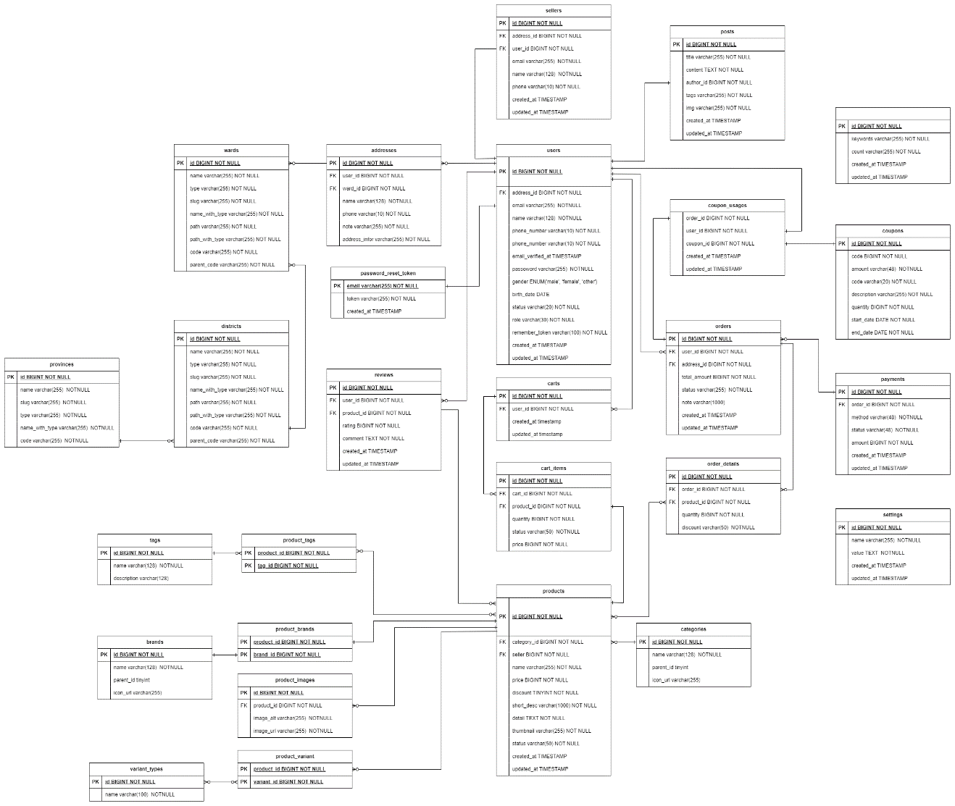

### 4.5 Thiết kế chi tiết các thực thể:

1. Bảng Users:

|  |  |  |  |  |  |
| --- | --- | --- | --- | --- | --- |
| STT | Tên cột | Kiểu dữ liệu | Null/NotNull | Khóa Ngoại | Ghi Chú |
| 1 | id | Int | Not Null |  | ID |
| 2 | UserName | Varchar(20) | Not Null |  | User Name |
| 3 | Email | Varchar(20) | NotNull |  | Email |
| 4 | Create_at | Datetime | NotNull |  | Ngày tạo |
| 5 | Password | Varchar(20) | Not Null |  | Mật khẩu |
| 6 | Role | Varchar(20) | Not Null |  | Vai trò |
| 7 | Sdt | Varchar(20) | Not Null |  | Số điện thoại |
| 8 | Status | Varchar(20) | Not Null |  | Trạng thái |
| 9 | Update | Datetime | Not Null |  | Cập nhập |
| 10 | Birthday | Datetime | Not Null |  | Ngày sinh |
| 11 | Fullname | Varchar(20) | Not Null |  | Họ và tên |
| 12 | Sex | Varchar(20) | Not Null |  | Giới tính |
| 13 | Address | Text | Not Null |  | Địa chỉ |

1. Bảng Seller

|  |  |  |  |  |  |
| --- | --- | --- | --- | --- | --- |
| STT | Tên cột | Kiểu dữ liệu | Null/NotNull | Khóa Ngoại | Ghi Chú |
| 1 | id | bigint | Not Null |  | ID |
| 2 | name | varchar(128) | Not Null |  | User Name |
| 3 | email | varchar(255) | NotNull |  | Email |
| 4 | Phone number | varchar(11) | NotNull |  | Số điện thoại |
| 5 | address_id | bigint | Not Null | FK | ID địa chỉ |
| 6 | created_at | timestamp | NULL |  | Ngày tạo |
| 7 | Update | timestamp | NULL |  | Cập nhập |
| 8 | user_id | bigint | Not Null | FK | ID người dùng |

1. Bảng addresses

|  |  |  |  |  |  |
| --- | --- | --- | --- | --- | --- |
| STT | Tên cột | Kiểu dữ liệu | Null/NotNull | Khóa Ngoại | Ghi Chú |
| 1 | id | bigint | Not Null |  | ID |
| 2 | user_id | bigint | Not Null | FK | ID người dùng |
| 3 | name | varchar(128) | NotNull |  | Tên địa chỉ |
| 4 | phone | varchar(10) | NotNull |  | Số điện thoại |
| 5 | ward_id | Bigint | Not Null | FK | ID phường |
| 6 | address_info | varchar(255) | Not Null |  | Thông tin  địa chỉ |

1. Bảng wards

|  |  |  |  |  |  |
| --- | --- | --- | --- | --- | --- |
| STT | Tên cột | Kiểu dữ liệu | Null/NotNull | Khóa Ngoại | Ghi Chú |
| 1 | id | Int | Not Null |  | ID |
| 2 | name | Varchar(20) | Not Null |  | Tên phường |
| 3 | type | Varchar(20) | NotNull |  | Thể loại |
| 4 | slug | Varchar(20) | NotNull |  | Tóm tắt url |
| 5 | name_  with_type | Varchar(20) | Not Null |  | Tên với thể loại |
| 6 | path | Varchar(20) | Not Null |  | Phường  quận thành phố |
| 7 | path_  with_type | Varchar(20) | Not Null |  | Phường  quận thành phố |
| 8 | code | Varchar(20) | Not Null |  | Code |
| 9 | parent_code | Varchar(20) | Not Null |  | Code cha |

1. Bảng districts

|  |  |  |  |  |  |
| --- | --- | --- | --- | --- | --- |
| STT | Tên cột | Kiểu dữ liệu | Null/NotNull | Khóa Ngoại | Ghi Chú |
| 1 | id | Int | Not Null |  | ID |
| 2 | name | Varchar(20) | Not Null |  | Tên quận,huyện |
| 3 | type | Varchar(20) | NotNull |  | Thể loại |
| 4 | slug | Varchar(20) | NotNull |  | Tóm tắt url |
| 5 | Name  _with_type | Varchar(20) | Not Null |  | Tên với thể loại |
| 6 | path | Varchar(20) | Not Null |  | Quận thành phố |
| 7 | path_with_type | Varchar(20) | Not Null |  | Quận thành phố |
| 8 | code | Varchar(20) | Not Null |  | Code |
| 9 | parent_code | Varchar(20) | Not Null |  | Code cha |

1. Bảng provinces

|  |  |  |  |  |  |
| --- | --- | --- | --- | --- | --- |
| STT | Tên cột | Kiểu dữ liệu | Null/NotNull | Khóa Ngoại | Ghi Chú |
| 1 | id | Int | Not Null |  | ID |
| 2 | name | Varchar(20) | Not Null |  | Tên tỉnh và TP |
| 3 | slug | Varchar(20) | NotNull |  | Tóm tắt url |
| 4 | type | Varchar(20) | NotNull |  | Thể loại |
| 5 | Name  _with_type | Varchar(20) | Not Null |  | Tên với thể loại |
| 6 | code | Varchar(20) | Not Null |  | code |

1. Bảng Reviews

|  |  |  |  |  |  |
| --- | --- | --- | --- | --- | --- |
| STT | Tên cột | Kiểu dữ liệu | Null/NotNull | Khóa Ngoại | Ghi Chú |
| 1 | id | bigint | Not Null |  | ID |
| 2 | product_id | bigint | Not Null | FK | ID sản phẩm |
| 3 | user_id | bigint | NotNull | FK | ID người dùng |
| 4 | rating | bigint | NotNull |  | Đánh giá |
| 5 | comment | text | Not Null |  | Bình luận |
| 6 | created_at | timestamp | Null |  | Ngày tạo |
| 7 | update_at | timestamp | Null |  | Cập nhật |

1. Bảng carts

|  |  |  |  |  |  |
| --- | --- | --- | --- | --- | --- |
| STT | Tên cột | Kiểu dữ liệu | Null/NotNull | Khóa Ngoại | Ghi Chú |
| 1 | id | bigint | Not Null |  | ID |
| 2 | user_id | bigint | Not Null | FK | ID người dùng |
| 3 | created_at | timestamp | Null |  | Ngày tạo |
| 4 | updated_at | timestamp | Null |  | Cập nhập |

1. Bảng carts items

|  |  |  |  |  |  |
| --- | --- | --- | --- | --- | --- |
| STT | Tên cột | Kiểu dữ liệu | Null/NotNull | Khóa Ngoại | Ghi Chú |
| 1 | id | bigint | Not Null |  | ID |
| 2 | cart_id | bigint | Not Null | FK | ID giỏ hàng |
| 3 | product_id | bigint | NotNull | FK | ID sản phẩm |
| 4 | quantity | bigint | NotNull |  | Số lượng |
| 5 | status | varchar(50) | NotNull |  | Trạng thái |
| 6 | price | bigint | NotNull |  | Giá |

1. Bảng products

|  |  |  |  |  |  |
| --- | --- | --- | --- | --- | --- |
| STT | Tên cột | Kiểu dữ liệu | Null/NotNull | Khóa Ngoại | Ghi Chú |
| 1 | id | bigint | Not Null |  | ID |
| 2 | name | varchar(255) | Not Null |  | Tên sản phẩm |
| 3 | price | bigint | NotNull |  | Giá |
| 4 | discount | tinyint | NotNull |  | Giảm giá |
| 5 | short_desc | varchar(1000) | NotNull |  | Mô tả ngắn |
| 6 | detail | Text | NotNull |  | Chi tiết |
| 7 | thumbnail | varchar(255) | Not Null |  | Ảnh đại diện |
| 8 | quantity | Bigint | Not Null |  | Số lượng |
| 9 | sold | Bigint | NotNull |  | Bán |
| 10 | status | varchar(50) | Null |  | Trạng thái |
| 11 | category_id | Bigint | NotNull | FK | ID danh mục |
| 12 | seller_id | Bigint | Null | FK | ID người bán |
| 13 | created_at | Timestamp | Null |  | Ngày tạo |
| 14 | updated_at | Timestamp | Null |  | Cập nhập |

1. Bảng product tags

|  |  |  |  |  |  |
| --- | --- | --- | --- | --- | --- |
| STT | Tên cột | Kiểu dữ liệu | Null/NotNull | Khóa Ngoại | Ghi Chú |
| 1 | product_id | bigint | Not Null | FK | ID |
| 2 | tag_id | bigint | Not Null | FK | ID nhãn |

1. Bảng product brands

|  |  |  |  |  |  |
| --- | --- | --- | --- | --- | --- |
| STT | Tên cột | Kiểu dữ liệu | Null/NotNull | Khóa Ngoại | Ghi Chú |
| 1 | product_id | bigint | Not Null | FK | ID |
| 2 | brand_id | bigint | Not Null | FK | ID  Thương hiệu |

1. Bảng product images

|  |  |  |  |  |  |
| --- | --- | --- | --- | --- | --- |
| STT | Tên cột | Kiểu dữ liệu | Null/NotNull | Khóa Ngoại | Ghi Chú |
| 1 | id | bigint | Not Null | FK | ID |
| 2 | product_id | bigint | Not Null | FK | ID sản phẩm |
| 3 | image_url | varchar(255) | Not Null |  | Đường dẫn ảnh |
| 4 | image_alt | varchar(255) | Null |  | Thông tin thay thế |

1. Bảng tags

|  |  |  |  |  |  |
| --- | --- | --- | --- | --- | --- |
| STT | Tên cột | Kiểu dữ liệu | Null/NotNull | Khóa Ngoại | Ghi Chú |
| 1 | id | bigint | Not Null | FK | ID |
| 2 | name | varchar(128) | Not Null |  | Tên nhãn |
| 3 | description | varchar(128) | Not Null |  | Đường dẫn ảnh |

1. Bảng brands

|  |  |  |  |  |  |
| --- | --- | --- | --- | --- | --- |
| STT | Tên cột | Kiểu dữ liệu | Null/NotNull | Khóa Ngoại | Ghi Chú |
| 1 | id | bigint | Not Null | FK | ID |
| 2 | name | varchar(128) | Not Null |  | Tên  thương hiệu |
| 3 | parent_id | tinyint | Not Null |  | ID cha |
| 4 | icon_url | varchar(255) | Not Null |  | Đường dẫn ảnh |

1. Bảng varian types

|  |  |  |  |  |  |
| --- | --- | --- | --- | --- | --- |
| STT | Tên cột | Kiểu dữ liệu | Null/NotNull | Khóa Ngoại | Ghi Chú |
| 1 | id | bigint | Not Null | FK | ID |
| 2 | name | varchar(100) | Not Null |  | Tên  Thể loại màu |

1. Bảng product variant

|  |  |  |  |  |  |
| --- | --- | --- | --- | --- | --- |
| STT | Tên cột | Kiểu dữ liệu | Null/NotNull | Khóa Ngoại | Ghi Chú |
| 1 | id | bigint | Not Null | FK | ID |
| 2 | Variant_id | bigint | Not Null | FK | ID thể loại màu |

1. Bảng categories

|  |  |  |  |  |  |
| --- | --- | --- | --- | --- | --- |
| STT | Tên cột | Kiểu dữ liệu | Null/NotNull | Khóa Ngoại | Ghi Chú |
| 1 | id | bigint | Not Null | FK | ID |
| 2 | name | varchar(128) | Not Null |  | Tên  thương hiệu |
| 3 | parent_id | tinyint | Not Null |  | ID cha |
| 4 | icon_url | varchar(255) | Not Null |  | Đường dẫn ảnh |

1. Bảng Order

|  |  |  |  |  |  |
| --- | --- | --- | --- | --- | --- |
| STT | Tên cột | Kiểu dữ liệu | Null/NotNull | Khóa Ngoại | Ghi Chú |
| 1 | id | bigint | Not Null | FK | ID |
| 2 | user_id | bigint | Not Null |  | ID người dùng |
| 3 | total_amount | bigint | Not Null |  | ID cha |
| 4 | address_id | bigint | Not Null |  | ID địa chỉ |
| 5 | status | varchar(255) | Not Null |  | Trạng thái |
| 6 | note | varchar(1000) | NULL |  | Ghi chú |
| 7 | created_at | timestamp | NULL |  | Ngày tạo |
| 8 | updated_at | timestamp | NULL |  | Cập nhật |

1. Bảng Order details

|  |  |  |  |  |  |
| --- | --- | --- | --- | --- | --- |
| STT | Tên cột | Kiểu dữ liệu | Null/NotNull | Khóa Ngoại | Ghi Chú |
| 1 | id | bigint | Not Null | FK | ID |
| 2 | order_id | bigint | Not Null |  | ID đơn hang |
| 3 | product_id | bigint | Not Null |  | ID sản phẩm |
| 4 | quantity | bigint | Not Null |  | Số lượng |
| 5 | discount | varchar(50) | Not Null |  | Giảm giá |

# PHẦN 4: XÂY DỰNG DỰ ÁN

## Thiết kế Wifarme.

<https://www.figma.com/file/Isc8ScdvKjP5oJaLff5p1Q/DuAnMau?type=design&node-id=0%3A1&mode=design&t=nBr1W0tpyBGHVcdV-1>

* Màn hình user:

* Giao diện mobile:

## Thiết kế layout, thiết kế giao diện chi tiết cho các chức năng:

-Sơ đồ mô hình tổ chức giao diện phần mềm.

### 2.1 SC01: Màn Hình Đăng Nhập và đăng ký.

|  |  |  |  |
| --- | --- | --- | --- |
| STT | Thành phần | Kiểu | Chức Năng |
| 1 | TextFormField | TextFormField | Ô nhập tên đăng nhập |
| 2 | TextFormField | TextFormField | Ô nhập mật khẩu |
| 3 | Elevation Button | Button | Nút đăng nhập |
| 4 | checkbox | checkbox | Lưu mật khẩu |
| 5 | Text | Text | Nút chuyển tới trang quên mật khẩu |
| 6 | TextFormField | TextFormField | Ô nhập tên đăng nhập |
| 7 | TextFormField | TextFormField | Ô nhập thông tin email |
| 8 | TextFormField | TextFormField | Ô nhập thông tin xác nhận mật khẩu |
| 9 | ElevationButton | Button | Nút đăng ký |

### 

### 2.2 SC03: Màn hình quên mật khẩu.

### 

|  |  |  |  |
| --- | --- | --- | --- |
| STT | Thành phần | Kiểu | Chức Năng |
| 1 | TextFormField | TextFormField | Ô nhập Email |
| 2 | ElevationButton | Button | Nút xác nhận email để lấy lại mật khẩu |

### 2.3 SC04: Màn hình chính.

|  |  |  |  |
| --- | --- | --- | --- |
| STT | Thành phần | Kiểu | Chức Năng |
| 1 | Image | Image | Logo |
| 2 | Text | Text | Chuyển qua trang chủ |
| 3 | Text | Text | Chuyển qua trang sản phẩm sách |
| 4 | Text | Text | Chuyển qua trang sản phẩm khách |
| 5 | Text | Text | Chuyển qua trang bài viết |
| 6 | Text | Text | Chuyển qua trang liên hệ |
| 7 | IconButton | Button | Trang danh sách yêu thích |
| 8 | IconButton | Button | Trang giỏ hàng giỏ hàng |
| 9 | IconButton | Button | Item tìm kiếm |
| 10 | IconButton | Button | Item Danh mục |
| 11 | IconButton | Button | Chuyển ảnh quảng cáo |
| 12 | ElevationButton | Button | Chuyển qua trang sản phẩm |
| 13 | Row, Column | Row, Column |  |
| 14 | Row, Column | Row, Column | Chuyển đến trang sản phẩm giảm giá |
| 15 | ImageView | ImageView | Hình ảnh sản phẩm |
| 16 | Text | Text | Chuyển đến trang thanh toán |
| 17 | IconButton | Button | Thêm sản phẩm vào danh sách yêu thích |
| 18 | IconButton | Button | Thêm vào giỏ hàng |

### 2.4 SC05: Màn hình tìm kiếm.

|  |  |  |  |
| --- | --- | --- | --- |
| STT | Thành phần | Kiểu | Chức Năng |
| 1 | TextFormField | TextFormField | Ô tìm kiếm |
| 2 | ElevationButton | Button | Bắt đầu tìm kiếm |

### 

### 2.5 SC06: Màn hình chi tiết sản phẩm.

|  |  |  |  |
| --- | --- | --- | --- |
| STT | Thành phần | Kiểu | Chức Năng |
| 1 | ImageView | ImageView | Hình ảnh sản phẩm |
| 2 | ImageView | ImageView | Hình ảnh sản phẩm chi tiết |
| 3 | Text | Text | Tên sản phẩm |
| 4 | IconButton | Button | Đánh giá sản phẩm |
| 5 | Text | Text | Giá sản phẩm |
| 6 | IconButton | Button | Thêm sản phẩm vào giỏ hàng |
| 7 | IconButton | Button | Thêm sản phẩm vào danh sách yêu thích |
| 8 | Text | Text | Nhãn hiệu |
| 9 | IconButton | Button | Chia sẻ sản phẩm qua mạng xã hội |

### 2.6 SC07: Màn hình giỏ hàng.

|  |  |  |  |
| --- | --- | --- | --- |
| STT | Thành phần | Kiểu | Chức Năng |
| 1 | Checkbox | Checkbox | Chọn sản phẩm |
| 2 | IconButton | Button | xóa sản phẩm khỏi giỏ hàng |
| 3 | ImageView | ImageView | Ảnh sản phẩm |
| 4 | Text | Text | số lượng sản phẩm |
| 5 | ElevationButton | Button | Xóa hết sản phẩm |
| 6 | ElevationButton | Button | Xóa sản phẩm chọn |
| 7 | ElevationButton | Button | Áp dụng phiếu giảm giá |
| 8 | Text | Text | Tổng giá |
| 9 | ElevationButton | Button | Tiến hành đến trang thanh toán |

### 2.7 SC08: Màn hình chọn địa chỉ.

|  |  |  |  |
| --- | --- | --- | --- |
| STT | Thành phần | Kiểu | Chức Năng |
| 1 | TextFormField | TextFormField | Ô nhập địa chỉ giao hàng |
| 2 | IconButton | Button | Thông tin liên lạc |
| 3 | TextFormField | TextFormField | Nhập tên |
| 4 | TextFormField | TextFormField | Nhập chủ thể |
| 5 | TextFormField | TextFormField | Nhập Tin nhắn cảu bạn |
| 6 | TextFormField | TextFormField | Nhập email |
| 7 | ElevationButton | Button | Nút gửi |

### 2.8 SC09: Màn hình trang sản phẩm

|  |  |  |  |
| --- | --- | --- | --- |
| STT | Thành phần | Kiểu | Chức Năng |
| 1 | Row, Column | Row, Column | Danh sách phân loại, lựa chọn,… |
| 2 | IconButton | Button | Hiện tất cả cột sản phẩm |
| 3 | IconButton | IconButton | Hiện tất cả cột chi tiết sản phẩm |
| 4 | ImageView | ImageView | Ảnh sản phẩm |
| 5 | Text | Text | Xem thêm sản phẩm |
| 6 | IconButton | Button | thêm vào danh sách yêu thích |
| 7 | IconButton | Button | thêm vào giỏ hàng |

### 2.9 SC10: Màn hình danh sách yêu thích.

|  |  |  |  |
| --- | --- | --- | --- |
| STT | Thành phần | Kiểu | Chức Năng |
| 1 | IconButton | Button | xóa sản phẩm khỏi giỏ hàng |
| 2 | ImageView | ImageView | Ảnh sản phẩm |
| 3 | ElevationButton | Button | Thêm vào giỏ hàng |

### 2.10 SC11: Màn hình thanh toán.

|  |  |  |  |
| --- | --- | --- | --- |
| STT | Thành phần | Kiểu | Chức Năng |
| 1 | TextFormField | TextFormField | Nhập thông tin người dùng |
| 2 | Text | Text | Tổng tiền |
| 3 | ElevationButton | Button | Tiến hành thanh toán |

### 2.11 SC12: Màn hình hồ sơ.

|  |  |  |  |
| --- | --- | --- | --- |
| STT | Thành phần | Kiểu | Chức Năng |
| 1 | ElevationButton | Button | danh sách chức năng |
| 2 | TextFormField | TextFormField | Thông tin tài khoản |
| 3 | Checkbox | Checkbox | Chọn giới tính |
| 4 | ElevationButton | Button | Lưu thông tin tài khoản |

## Kiểm thử test case và kết quả Test Case:

### 3.1 Phần Test case:

<https://docs.google.com/spreadsheets/d/157DXTL1FTL2kKC3qHbgKpi_jDKyoDoaE/edit?usp=sharing&ouid=106460086897239262733&rtpof=true&sd=true>

### 3.2 Báo cáo kết quả test:

Test User: Huy / Thái

Overall Test Result: **PASS**

## Tiến độ công viêc:

**BẢNG PHÂN CHIA CÔNG VIỆC TUẦN 1**

Từ ngày: 04/11/2023 - 11/11/2023

|  |  |  |  |  |  |  |
| --- | --- | --- | --- | --- | --- | --- |
| **STT** | **Tên công việc** | **Mô tả công việc** | **Người thực hiện** | **Người kiểm tra** | **Deadline** | **Ghi chú** |
| 1 | Nghiên cứu đề tài, phân tích đối thủ | Phân tích đề tài | **Cả nhóm** | Cả nhóm | 11/11/2023 |  |
| Phân tích các chức năng của đối thủ để đem vào sản phẩm của mình. | **V.Tín** | Cả nhóm | 11/11/2023 |  |
| 2 | Tìm kiếm tài liệu về các ngôn ngữ lập trình | Tìm hiểu thêm về RESTful API, ReactJS, Firebase | **Cả nhóm** | Cả nhóm | 11/11/2023 |  |
| 3 | Khởi tạo dự án | Khởi tạo dự án Laravel, ReactJS, up Git | **T.Hóa** | Cả nhóm | 7/11/2023 |  |
| 4 | Xây dựng các chức năng cơ bản | Xây dựng API đăng ký, đăng nhập, các API đơn giản | **T.Hóa** | Cả nhóm | 11/11/2023 |  |

**BẢNG PHÂN CHIA CÔNG VIỆC TUẦN 2**

Từ ngày: 12/11/2023 - 19/11/2023

|  |  |  |  |  |  |  |
| --- | --- | --- | --- | --- | --- | --- |
| **STT** | **Tên công việc** | **Mô tả công việc** | **Người thực hiện** | **Người kiểm tra** | **Deadline** | **Ghi chú** |
| **1** | Phân tích Usecase | Phân tích usecase, Vẽ sơ đồ usecase, Sơ đồ hệ thống | 1. **Hóa** | Cả nhóm | 13/11/2023 |  |
| **V. Tín** |  |
| Đặc tả usecase | **V.Tín** | Cả nhóm | 19/11/2023 |  |
| **V.Giáp** |  |
| **2** | Xây dựng các API nâng cao | Xây dựng các API liên quan đến sản phẩm, giỏ hàng, đơn hàng | **T.Hóa** | Cả nhóm | 19/11/2023 |  |
| Xây dựng các API liên quan đến bài viết và thương hiệu | **V.Giáp** |
| **3** | Xây dựng giao diện Admin | Xây dựng sidebar admin, layout và các chức năng cơ bản | **V.Tín** | Cả nhóm | 19/11/2023 |  |
| **4** | Xây dựng giao diện Website | Khởi tạo giao diện website | **T.Hóa** | Cả nhóm |  |  |

**BẢNG PHÂN CHIA CÔNG VIỆC TUẦN 3**

Từ ngày: 19/11/2023 - 03/10/2023

|  |  |  |  |  |  |  |
| --- | --- | --- | --- | --- | --- | --- |
| **STT** | **Tên công việc** | **Mô tả công việc** | **Người thực hiện** | **Người kiểm tra** | **Deadline** | **Ghi chú** |
| **1** | Vẽ sơ đồ ERD | Vẽ sơ đồ ER và ERD, xây dựng và hoàn thiện Database | **Nguyễn Văn Tín** | Cả nhóm | 03/10/2023 |  |
| **2** | Mô tả thuộc tính database | Mô tả chi tiết các thực thể | **Nguyễn Ngọc Thái** | Cả nhóm | 03/10/2023 |  |
| **3** | Chỉnh sửa Template | Việt hóa, sửa lỗi giao diện | **Pham Trần Gia Huy** | Cả nhóm | 03/10/2023 |  |
| **4** | Viết Báo Cáo | Bắt viết và hoàn thiện báo cáo | **Pham Trần Gia Huy** | Cả nhóm | 03/10/2023 |  |
| **5** | Xây dựng trang admin | Thêm các chức năng trang admin liên quan tới sản phẩm, user. | **Nguyễn Văn Tín** | Cả nhóm | 03/10/2023 |  |
| Thêm các chức năng trang admin liên quan tới nhãn sản phẩm | **Nguyễn Ngọc Thái** | Cả nhóm | 03/10/2023 |  |

**BẢNG PHÂN CHIA CÔNG VIỆC TUẦN 4**

Từ ngày: 04/10/2023 - 10/10/2023

|  |  |  |  |  |  |  |
| --- | --- | --- | --- | --- | --- | --- |
| **STT** | **Tên công việc** | **Mô tả công việc** | **Người thực hiện** | **Người kiểm tra** | **Deadline** | **Ghi chú** |
| **1** | Thiết kế wifarme | Thiết kế wifarme bằng figma và prototype | **Phạm Trần Gia Huy** | Cả nhóm | 10/10/2023 |  |
| **Nguyễn Ngọc Thái** | Cả nhóm | 10/10/2023 |  |
| **2** | Xây dựng trang admin | Hoàn thiện các chức năng liên quan tới sản phẩm | **Nguyễn Văn Tín** | Cả nhóm | 10/10/2023 |  |
| Sửa lỗi các chức năng nhỏ | **Nguyễn Ngọc Thái** | Cả nhóm | 10/10/2023 |  |
| **3** | Xây dựng trang hiển thị | Hiển thị sản phẩm ra giao diện, thêm các chức năng liên quan như giỏ hàng, order, profile | **Nguyễn Văn Tín** | Cả nhóm | 10/10/2023 |  |
| 4 | Viết báo cáo | Tiếp tục hoàn thiện báo cáo | **Phạm Trần Gia Huy** | Cả nhóm | 10/10/2023 |  |

**BẢNG PHÂN CHIA CÔNG VIỆC TUẦN 5**

Từ ngày: 18/10/2023 - 18/10/2023

|  |  |  |  |  |  |  |
| --- | --- | --- | --- | --- | --- | --- |
| **STT** | **Tên công việc** | **Mô tả công việc** | **Người thực hiện** | **Người kiểm tra** | **Deadline** | **Ghi chú** |
| **1** | Kiểm thử | Kiểm thử usercase và lỗi giao diện | **Phạm Trần Gia Huy** | Cả nhóm | 18/10/2023 |  |
| **Nguyễn Ngọc Thái** | Cả nhóm | 18/10/2023 |  |
| **2** | Xây dựng trang admin | Hoàn thiện các chức năng liên quan tới user và đơn hàng, thêm chức năng mới | **Nguyễn Văn Tín** | Cả nhóm | 18/10/2023 |  |
| Sửa lỗi các chức năng nhỏ sau kiểm thử theo khả năng | **Nguyễn Ngọc Thái** | Cả nhóm | 18/10/2023 |  |
| **3** | Xây dựng trang hiển thị | Hoàn thiện các chức năng nânn cao, fix các lỗi giao diện sau kiểm thử | **Nguyễn Văn Tín** | Cả nhóm | 18/10/2023 |  |
| 4 | Viết báo cáo | Tiếp tục hoàn thiện báo cáo | **Phạm Trần Gia Huy** | Cả nhóm | 18/10/2023 |  |
| 5 | Slide thuyết trình | Làm slide thuyết trình | **Nguyễn Ngọc Thái** | Cả nhóm | 18/10/2023 |  |
| 6 | Deloy | Deloy web lên host và domain, kiểm tra lỗi | **Nguyễn Văn Tín** | Cả nhóm | 18/10/2023 |  |

# PHẦN 5: HƯỚNG DẪN TRIỂN KHAI VÀ SỬ DỤNG

1. **Triển khai dự án**

### Cài đặt trang web

* Mua domain hoặc sử dụng các dịch vụ cung cấp đồ main miễn phí
* Chọn 1 hosting và đăng ký với domain ở trước đó
* Tải và giải nén **source code lên hosting**



* Cập nhật file htaccess theo cấu hình của hosting

### Cài đặt database

* Lựa chọn 1 dịch vụ cung cấp database online: AWS, Google, … hoặc sử dụng của bên cung cấp hosting
* Cài đặt dữ liệu database



* Sửa config thông tin database

1. **Sử dụng trang web**

* Link demo: <https://bookshop-bmt.000webhostapp.com/>

1. **Link Test Case.**

* Link test case: <https://docs.google.com/spreadsheets/d/157DXTL1FTL2kKC3qHbgKpi_jDKyoDoaE/edit?usp=sharing&ouid=106460086897239262733&rtpof=true&sd=true>

1. **Link source code:**

* Link source code: <https://github.com/Itlor/DuAnMau_Itlor>

1. **Tài liệu học tập:**

* <https://www.youtube.com/watch?v=5lyugYFJXzk&list=PL8y3hWbcppt0nl_IU1-PbRxKm69dn_Nix>
* <https://chat.openai.com/>

# KẾT LUẬN

1. Khó khăn**:**

* Lần đầu tiếp cận với mô hình MVC cũng như là việc nhóm.
* Khoảng cách địa lý, thường xuyên phải họp online.
* Mới đầu chưa nắm rõ cách vận hành mô hình MVC.
* Sự chênh lệch kiến thức giữa các thành viên.
* Gặp phải các vấn đề mới, xuất hiện các bug mất rất nhiều thời gian để sửa.

1. Thuận lợi :

* Được sự giúp đỡ nhiệt tình từ thầy và bạn.
* Có sự giúp đỡ của các công cụ hỗ trợ giúp tìm kiếm và tham khảo 1 cách nhanh và chính xác.
* Được giảng viên cung cấp tài liệu mẫu và giải thích những vấn đề còn khúc mắc trong quá trình thực hiện dự án.

1. Định hướng phát triển:

*Định hướng cá nhân.

* Cố gắng phát triển dự án trên tiếp cận thân thiện nhất với nhu cầu của người dùng.
* Nâng cao kiến thức về PHP và các ngôn ngữ lập trình khác.

*Ngắn hạn:

* Tối ưu trải nghiệm người dùng (UX): Tăng cường giao diện người dùng, làm cho quá trình mua sắm trở nên mượt mà và thuận tiện hơn. Điều này có thể bao gồm cải thiện cấu trúc trang, tăng tốc độ tải trang, và tối ưu hóa trên các thiết bị di động.
* Tiếp tục cập nhập, nâng cấp các chức năng thêm ổn định, mang lại hiệu suất cao nhất cho người dùng.
* Cập nhập thêm các chức năng bảo mật người dùng, bảo mật thông tin,
* Chăm sóc khách hàng: Xây dựng hệ thống hỗ trợ khách hàng hiệu quả, bao gồm cả chat trực tuyến, hướng dẫn sử dụng sản phẩm, và giải quyết nhanh chóng mọi vấn đề của khách hàng.
* Theo dõi và đánh giá hiệu suất: Sử dụng công cụ theo dõi và phân tích để đánh giá hiệu suất của trang web, từ đó tối ưu hóa chiến lược tiếp theo.

*Dài hạn:

* Tối ưu hóa quá trình thanh toán: Đảm bảo quá trình thanh toán an toàn và thuận tiện, có thể bao gồm nhiều lựa chọn thanh toán và tích hợp các hệ thống thanh toán mới nhất.
* Phát triển chiến lược SEO chiến lược: Tối ưu hóa nội dung trang web để có thứ hạng cao trên công cụ tìm kiếm, tăng cường hiển thị của trang web trong các kết quả tìm kiếm liên quan đến sản phẩm.
* Nâng cấp Hosting - Domain và Database.
* Thực hiện chức năng trò chuyện.
* Nâng cao thời gian real time.
* Hiển thị người dùng truy cập real time trên Website

1. Kết quả đạt được:

* Sau khi thực hiện dự án lần này, nhóm chúng em đã thu được rất nhiều kiến thức bổ ích:
* Tìm hiểu thêm được một số công nghệ phổ biến, đang phát triển trong những năm gần đây.
* Tìm hiểu, học hỏi được cách quản lý dự án, source code, cách thức phân chia công việc để quá trình làm việc đơn giản, tiện lợi.
* Hiểu được quá trình xây dựng và phát triển dự án theo 1 mô hình MVC.
* Tạo ra trang web thân thiện với người dùng.
* Tạo ra cách chức năng trong hệ thông tối ưu, đáp ứng được gần hết nhu cầu của người dùng.